房地产抵押估价报告
- 估价报告编号：
康正评字2024-1-0736-F01DYGJ1号

- 估价项目名称：
北京市顺义区恒兴路2号院工业用房房地产抵押价值评估

- 估价委托人：
兴业银行股份有限公司北京市分行

- 房地产估价机构：
北京康正宏基房地产评估有限公司

- 注册房地产估价师：
吴薇（注册号：1419970001）、郑燚（注册号：1120070131）

- 估价报告出具日期：
2024年9月18日

致估价委托人函
兴业银行股份有限公司北京市分行：
受贵公司委托，我公司对北京市顺义区恒兴路2号院工业用房房地产抵押价值进行了评估。
估价对象：估价对象为北京市顺义区恒兴路2号院工业用房房地产。根据《不动产权证书》[京（2024）顺不动产权第0023252、0023249、0023254、0023253、0023250、0023255、0023256、0023251号]及《房屋面积测算技术报告书》，估价对象不动产权利人为北京程想源石企业运营管理有限公司，出让国有建设用地使用权面积（以下简称‘土地面积’）为58598.03平方米，建筑面积合计为135687.76平方米，规划用途为厂房、员工食堂、办公用房、门卫、汽车库、丙类储藏间、设备机房、车库出入口。现整体出租作为理想汽车北京研发总部C区使用。抵押物清单详见附表。
估价目的：为不动产权利人在向金融机构兴业银行股份有限公司北京市分行办理贷款手续过程中，确定房地产抵押贷款额度提供参考依据而评估房地产抵押价值。
价值时点：2024年8月23日
价值类型：本次评估为房地产抵押估价，所评估的估价对象价值为抵押价值，即估价对象假定未设立法定优先受偿权下的价值减去注册房地产估价师知悉的法定优先受偿款后的价值。
根据房地产估价规范、国家现行有关标准规定和项目的具体要求，假定未设立法定优先受偿权下的价值采用的是市场价值标准。根据《房地产估价基本术语标准》，市场价值是经适当营销后，由熟悉情况、谨慎行事且不受强迫的交易双方，以公平交易方式在价值时点自愿进行交易的金额。
本次估价的估价对象假定未设立法定优先受偿权下的价值，是指在正常市场情况下，在价值时点2024年8月23日，估价对象用途为工业，土地取得方式为出让，出让国有建设用地使用权剩余土地使用年限为40年的房地产价值。其中，出让国有建设用地使用权价值是指估价对象用途为工业，实际开发程度为宗地红线外“六通”（即通路、通电、通讯、通上水、通下水、通燃气）、红线内场地平整条件下，剩余土地使用年限为40年的出让国有建设用地使用权价值；建筑物价值是指在综合考虑估价对象特定用途、建设材料、建设技术、建设成本及建筑物建设期间产生的利润的基础上，确定的与估价对象具有同等功能效用并在相同成新度下的建筑物的正常价值。
法定优先受偿款是指假定在价值时点实现抵押权时，已存在的依法优先于本次抵押贷款受偿的款额，包括已抵押担保的债权数额、发包人拖欠承包人的建设工程价款以及其他法定优先受偿款。
本次估价的抵押净值是指估价对象抵押价值减去预期实现抵押权的费用和税金后的价值。
估价方法：本次评估采用的估价方法为成本法和收益法。
估价结果：评估专业人员根据估价的目的，按照估价的程序，采用科学的估价方法，在认真分析现有资料的基础上，结合抵押贷款的特殊要求，通过仔细测算和认真分析各种影响房地产价格的因素， 确定估价对象于价值时点的房地产评估价值，详见估价结果一览表。

（转下页）
估价结果一览表
表-1（估价结果汇总表）
估价方法  相关结果 |  | 成本法 | 收益法
测算结果 | 总价 | 124726 | 158743
测算结果 | 单价 | 9192 | 12049
评估价值 | 总价 | 145136
评估价值 | 单价 | 10696
单位：万元、元/平方米（币种：人民币）

表-2（房地产抵押价值评估结果汇总表）
估价对象  项目及结果 |  | 北京市顺义区恒兴路2号院工业用房
1.假定未设立法定优先受偿权下的价值 | 总价 | 145136
1.假定未设立法定优先受偿权下的价值 | 大写金额 | 壹拾肆亿伍仟壹佰叁拾陆万元整
1.假定未设立法定优先受偿权下的价值 | 单价 | 10696
2.注册房地产估价师知悉的法定优先受偿款 | 总额 | 0
2.注册房地产估价师知悉的法定优先受偿款 | 大写金额 | 零元整
（1）已抵押担保的债权数额 | 总额 | 已抵押（续贷，未扣减，详见特别提示）
（2）拖欠的建设工程价款 | 总额 | 0
（3）其他法定优先受偿款 | 总额 | 0
3.抵押价值 | 总价 | 145136
3.抵押价值 | 大写金额 | 壹拾肆亿伍仟壹佰叁拾陆万元整
3.抵押价值 | 单价 | 10696
4.抵押净值 | 总价 | 126228
4.抵押净值 | 大写金额 | 壹拾贰亿陆仟贰佰贰拾捌万元整
4.抵押净值 | 单价 | 9303
单位：万元、元/平方米（币种：人民币）

（转下页）
表-3
估价对象 | 建筑面积 | 土地面积 | 出让国有建设用地使用权价值 |  | 建筑物价值 |  | 房地产价值
估价对象 | 建筑面积 | 土地面积 | 总价 | 楼面单价 | 总 价 | 楼面单价 | 总 价 | 楼面单价
北京市顺义区恒兴路2号院 | 135687.76 | 58598.03 | 25689 | 1893 | 119447 | 8803 | 145136 | 10696
大写金额 |  |  | 贰亿伍仟陆佰捌拾玖万元整 |  | 壹拾壹亿玖仟肆佰肆拾柒万元整 |  | 壹拾肆亿伍仟壹佰叁拾陆万元整
注册房地产估价师知悉的法定优先受偿款 |  |  | 0
大写金额 |  |  | 零元整
抵押价值 |  |  | 145136
大写金额 |  |  | 壹拾肆亿伍仟壹佰叁拾陆万元整
抵押净值 |  |  | 126228
大写金额 |  |  | 壹拾贰亿陆仟贰佰贰拾捌万元整
单位：平方米、万元、元/平方米（币种：人民币）
备注：上表所列“房地产价值”即估价对象假定未设立法定优先受偿权下的价值，为房地共同贡献价值，上表中对房地价值进行剥离的结果只是服务于抵押登记或金融机构内部流程需要，无实际意义，不能直接引用到其他目的和经济行为。

（转下页）
特别提示：
1.本次评估注册房地产估价师所知悉的法定优先受偿款情况说明如下：
（1）已抵押担保的债权数额：根据《不动产权证书》[京（2024）顺不动产权第0023252、0023249、0023254、0023253、0023250、0023255、0023256、0023251号]及《不动产登记信息查询结果告知单》，截至价值时点，估价对象已设定抵押权，抵押权权利人即为本次评估估价委托人兴业银行股份有限公司北京市分行。由于本次评估为同一抵押权人的续贷房地产抵押估价，故未将已抵押担保的债权数额作为法定优先受偿款予以扣减。
（2）拖欠的建设工程价款：估价对象为现房，已完成不动产权属登记，不存在拖欠的建设工程价款；
（3）其他法定优先受偿款：根据不动产权利人介绍及评估专业人员调查，估价对象不存在其他法定优先受偿款。
综上，本次评估估价对象不存在注册房地产估价师知悉的除抵押担保权以外的其他法定优先受偿款。
2.本估价结果同时受本估价报告正文中“估价的假设和限制条件”限制。

顺致
商祺
北京康正宏基房地产评估有限公司
法定代表人：
二○二四年九月十八日

附表：
抵押物清单
序号 | 坐落 | 不动产权证书 | 楼栋 | 房号/部位 | 房屋总层数 | 所在层数 | 建筑面积 | 规划用途 | 现状使用用途
1 | 顺义区恒兴路2号院1号楼1至5层101 | 京（2024）顺不动产权第0023252号 | 1号楼 | 101 | 5（-01） | 01~05 | 25029.75 | 厂房 | 办公用房
2 | 顺义区恒兴路2号院2号楼1至5层101 | 京（2024）顺不动产权第0023249号 | 2号楼 | 101 | 5（-01） | 01~05 | 24976.57 | 厂房、员工食堂、办公用房 | 员工餐厅、办公用房
3 | 顺义区恒兴路2号院3号楼1至5层101 | 京（2024）顺不动产权第0023254号 | 3号楼 | 101 | 5（-01） | 01~05 | 32514.96 | 厂房 | 办公用房
4 | 顺义区恒兴路2号院4号楼1至5层101 | 京（2024）顺不动产权第0023253号 | 4号楼 | 101 | 5（-01） | 01~05 | 32499.28 | 厂房 | 办公用房
5 | 顺义区恒兴路2号院5号1层101 | 京（2024）顺不动产权第0023250号 | 5号 | 101 | 1（-01） | 01 | 1124.54 | 厂房 | 办公用房
6 | 顺义区恒兴路2号院6号1层101 | 京（2024）顺不动产权第0023255号 | 6号 | 101 | 1 | 1 | 39.25 | 门卫 | 门卫
7 | 顺义区恒兴路2号院7号1层101 | 京（2024）顺不动产权第0023256号 | 7号 | 101 | 1 | 1 | 4.36 | 门卫 | 门卫
8 | 顺义区恒兴路2号院8幢-1至1层-101 | 京（2024）顺不动产权第0023251号 | 8幢 | -101 | 1（-01） | -1-1 | 19499.05 | 汽车库、丙类储藏间、设备机房、车库出入口 | 汽车库、丙类储藏间、设备机房、车库出入口
合计 | —— | —— | —— | —— | —— | —— | 135687.76 | —— | ——
单位：平方米

目 录
估价师声明 7
估价假设和限制条件 8
估 价 结 果 报 告 11
一、估价委托人 11
二、房地产估价机构 11
三、估价目的 11
四、估价对象 11
五、价值时点 15
六、价值类型 15
七、估价原则 16
八、估价依据 17
九、估价方法 22
十、估价结果 22
十一、参与本次估价工作的评估专业人员 25
十二、实地查勘期 25
十三、估价作业期 25
估 价 技 术 报 告 26
一、估价对象描述与分析 26
（一）实物状况分析 26
（二）权益状况分析 29
（三）区位状况分析 30
二、市场背景描述与分析 31
三、最高最佳利用分析 42
四、估价方法适用性分析 44
五、估价测算过程 49
六、估价结果确定 70
变现能力分析与风险提示 76
一、变现能力分析 76
二、风险提示 77
附 件 79
- 《同意评估函》
- 估价对象所在位置示意图
- 估价对象实地查勘情况和相关照片
- 《国有建设用地使用权出让合同》[电子监管号：1101132014B00091]复印件
- 《不动产权证书》[京（2024）顺不动产权第0023252、0023249、0023254、0023253、0023250、0023255、0023256、0023251号]复印件
- 《关于抵押房地产是否存在法定优先受偿权利等情况的书面查询和调查记录》
- 《房屋面积测算技术报告书》复印件
- 《北京市建设工程竣工联合验收通过意见书》复印件
- 《定制建设及租赁协议》复印件
- 《不动产登记信息查询结果告知单》
- 不动产权利人《营业执照（副本）》复印件
- 房地产估价机构《营业执照（副本）》复印件
- 房地产估价机构估价资质证书复印件
- 评估专业人员执业证书复印件

估价师声明

注册房地产估价师郑重声明：

（一）注册房地产估价师在本估价报告中对事实的说明是真实的和准确的，没有虚假记载、误导性陈述和重大遗漏。

（二）本估价报告中的分析、意见和结论是注册房地产估价师独立、客观、公正的专业分析、意见和结论，但受到本估价报告中已说明的估价假设和限制条件的限制。

（三）注册房地产估价师与估价报告中的估价对象没有现实或潜在的利益，与估价委托人及估价利害关系人没有利害关系，也对本估价报告中的估价对象、估价委托人及估价利害关系人没有偏见。

（四）注册房地产估价师依照中华人民共和国国家标准《房地产估价规范》及《房地产估价基本术语标准》，由中华人民共和国建设部、中国人民银行、中国银行业监督管理委员会联合颁布的《房地产抵押估价指导意见》，以及相关房地产估价专项标准进行估价工作，撰写本估价报告。

估价假设和限制条件

（一）本次估价的一般假设
- 在价值时点的房地产市场为公开、平等、自愿的交易市场。
- 本估价报告的估价结果是以正常条件下的公开市场价值为基础，并遵循谨慎原则评估出的价值。正常条件下的公开市场价值是指房地产交易需要买卖双方在了解足够的市场信息，拥有足够的谈判时间，经过谨慎的考虑和对房地产市场进行合理预期，并具体考虑买卖双方的偏好等条件下方能实现。对于房地产市场的波动及快速变现等特殊交易因素可能导致房地产价格有较大幅度的变化，本估价报告未考虑这种变化对估价对象市场价值产生的影响。
- 估价对象的出让国有建设用地使用权和建筑物所有权均为合法方式取得，并支付相关税费，估价对象能够正常上市交易。
- 评估专业人员已对不动产权利人所提供的、本估价报告所依据的估价对象的权属以及其他相关资料进行了检查，并通过北京市不动产登记信息网上查询获取估价对象《不动产登记信息查询结果告知单》，对其不动产登记信息进行了核对，无理由怀疑其合法性、真实性、准确性和完整性。本次评估设定不动产权利人提供的资料合法、属实，并且提供了与本次评估有关的所有资料，没有保留及隐瞒。评估专业人员对估价对象及其周边环境进行了一般性查勘，并对房屋安全以及环境污染等影响估价对象价值的重大因素给予了关注，在无理由怀疑估价对象存在隐患且无相应的专业机构进行鉴定、检测的情况下，设定估价对象能够正常安全使用。
- 任何有关估价对象的运作方式、程序符合国家、地方的有关法律、法规。
- 本次估价结果未考虑国家宏观政策发生重大变化以及遇有自然力和其他不可抗力对估价结果的影响。
- 估价结果未考虑估价对象及其运营企业已承担的债务、或有债务及经营决策失误或市场运作失当对其价值的影响。

（二）特殊事项假设前提
1.未定事项假设
无
2.背离事实假设
无
3.不相一致假设
无
4.依据不足假设
无

（三）估价报告使用限制
- 使用范围：本估价报告只能由估价报告载明的报告使用者使用，且只能用于本报告载明的唯一估价目的和用途。
- 估价报告使用者：本次估价业务的估价委托人及本次估价业务委托合同所约定的使用者。
- 估价委托人或者本估价报告使用者应按照法律规定和估价报告载明的使用范围使用本估价报告。估价委托人或者估价报告使用者违反前述规定使用本估价报告的，估价机构和评估专业人员不承担责任。
- 除估价委托人、估价委托合同中约定的其他估价报告使用者和法律、行政法规规定的估价报告使用者之外，其他任何机构和个人不能成为估价报告的使用者。
- 未经本估价机构书面同意，本估价报告的全部或任何一部分均不得向估价委托人、报告使用者、报告审查部门之外的单位和个人提供，也不得以任何形式公开发表。
- 估价报告使用者应当正确理解估价结论。估价结论不等同于估价对象可实现价格，估价结论不应当被认为是对估价对象可实现价格的保证。
- 本估价报告评估目的是为不动产权利人在向金融机构办理贷款手续过程中，确定房地产抵押贷款额度提供参考依据而评估房地产抵押价值，不做其他评估目的之用。如果估价对象的评估条件或目的发生变化，需重新进行评估。
- 本估价报告中抵押价值是以注册房地产估价师知悉的法定优先受偿款为假设前提条件，若估价对象存在注册房地产估价师所不知悉的法定优先受偿款或所知悉的法定优先受偿款与实际不符，则需对估价结果进行相应的调整。
- 本估价报告估价结果为价值时点下估价对象于本估价报告所列设定条件及假设前提下的价值，如设定条件发生变化，估价结果需要做相应的调整直至重新评估。
- 本估价报告估价结果为房地共同贡献价值，估价结果中剥离两者价值只是服务于抵押登记或金融机构内部流程需要，无实际意义，不能直接引用到其他目的和经济行为。
- 不动产权利人应对其提供的权属证明以及其他资料的真实性、完整性和合法性负责。如因资料失实或资料提供人有所隐匿而导致估价结果失真，估价机构不承担相应的责任。
- 本估价报告中数据全部采用电算化连续计算得出，由于在报告中计算的数据均按四舍五入取整或保留小数位，故可能出现个别等式左右不完全相等的情况，但不影响计算结果及最终评估结论的准确性。
- 本估价报告在估价机构盖章和注册房地产估价师签字或签章的条件下有效。
- 本估价报告使用期限自2024年9月18日起计算壹年。
- 本估价报告由北京康正宏基房地产评估有限公司负责解释。

估价结果报告

一、估价委托人
本次评估估价委托人为兴业银行股份有限公司北京市分行，非估价对象的不动产权利人。不动产权利人北京程想源石企业运营管理有限公司拟将估价对象作为抵押担保物向估价委托人借款，估价委托人为贷款方。
单位名称：兴业银行股份有限公司北京市分行
联系人：牛伟
联系电话：15210902484

二、房地产估价机构
受托机构：北京康正宏基房地产评估有限公司
备案等级：一级
备案证书编号：建房估备字[2013第]081号
有效期限：2022年8月30日至2025年8月29日
注册地址：北京市丰台区芳城园一区16号楼2层2门配套公建01
法定代表人：齐宏
联 系 人：王玉聪
联系电话：010-82253558

三、估价目的
为不动产权利人在向金融机构兴业银行股份有限公司北京市分行办理贷款手续过程中，确定房地产抵押贷款额度提供参考依据而评估房地产抵押价值。

四、估价对象
（一）估价对象范围
本次评估估价对象为北京市顺义区恒兴路2号院工业用房房地产。估价对象范围为其房屋所有权及出让国有建设用地使用权，不包含动产、债权债务、特许经营权等其他财产或权益。
（二）估价对象基本状况
估价对象位于北京市顺义区恒兴路2号院，为理想汽车北京研发总部C区工业项目，估价对象的范围是北京市顺义区恒兴路2号院1号楼、2号楼、3号楼、4号楼、5号、6号、7号、8幢共计8栋建筑物及项目全部出让国有建设用地使用权，不动产权利人为北京程想源石企业运营管理有限公司。估价对象土地面积为58598.03平方米，建筑面积合计为135687.76平方米，其中地上建筑面积为116682.43平方米，地下建筑面积为19005.33平方米，规划用途为厂房、员工食堂、办公用房、门卫、汽车库、丙类储藏间、设备机房、车库出入口。
（三）土地基本状况
1.根据《不动产权证书》[京（2024）顺不动产权第0023252、0023249、0023254、0023253、0023250、0023255、0023256、0023251号]，估价对象土地为国有土地，土地所有权归国家所有；北京程想源石企业运营管理有限公司拥有估价对象出让国有建设用地使用权，土地用途为工业用地，土地使用权终止日期为2064年8月13日。截至价值时点，出让国有建设用地使用权剩余土地使用年限为40年。
2.估价对象宗地面积为58598.03平方米，容积率（地上）为1.99。估价对象现状已按规划要求完成开发建设，无特别规划限制条件。
3.估价对象所属项目用地四至：
方位 | 证载 | 现状
东 | 代征道路GB00423 | 现状在建工程
南 | 代征绿地GB00655 | 文良北街
西 | 代征绿地GB00407 | 恒兴路
北 | 代征道路GB00654 | 开元街

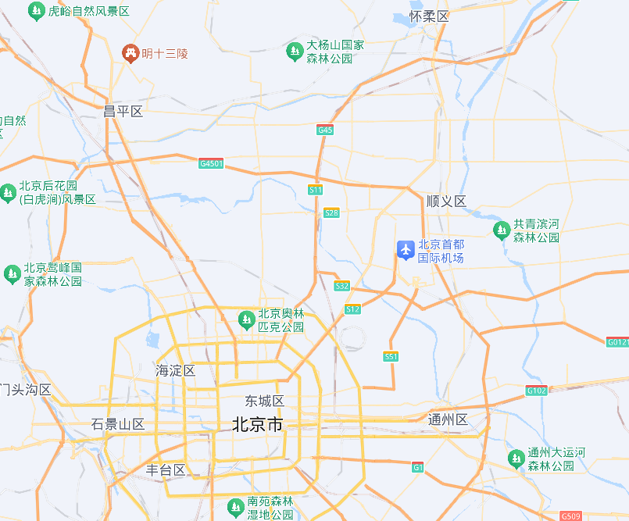
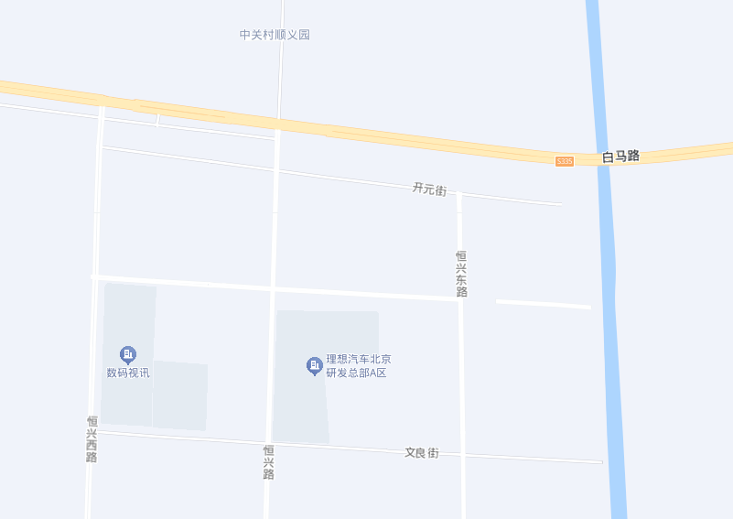
估价对象

估价对象位于北京市顺义区恒兴路2号院，项目位于北六环外，白马路以南约150米，距北六环路直线距离约3.2公里。
4.估价对象项目用地呈近似规则形状，场地地势较平坦。
5.基础设施状况：
估价对象现状市政基础设施完备，达“六通”（即通路、通电、通讯、通上水、通下水、通燃气）。
（四）建筑物基本状况
估价对象位于北京市顺义区恒兴路2号院，为理想汽车北京研发总部C区工业项目，估价对象为项目整体，共包含8栋建筑物，其中1-4号楼为地上5层建筑物，5-7号楼为地上1层建筑物，8幢为地上1层、地下1层建建筑物。现状1、3、4号楼及2号楼3-5层作为办公用房使用，2号楼1-2层为员工餐厅，5号楼为大堂；6号、7号为门卫；8幢为汽车库、丙类储藏间、设备机房、车库出入口。
估价对象建筑物位置情况具体如下：
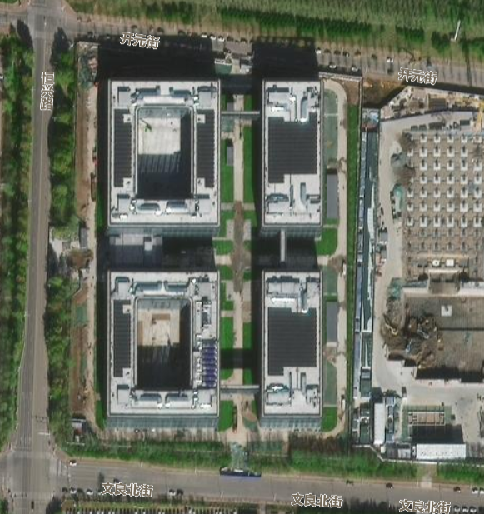
4号楼
1号楼
2号楼
3号楼
6号楼
5号楼
7号楼
估价对象1-4号楼及8幢于2023年建成竣工，5-7号楼于2024年建成竣工，均为钢混结构，项目内部共配备电梯44部，设有闭路监控、烟感、喷淋、消防栓等消防设备。估价对象各幢建筑物建筑结构、高度等情况如下：

序号 | 楼号 | 房屋  总层数 | 所在  层数 | 层高 | 建筑面积  （平方米） | 结构 | 规划用途 | 现状用途
1 | 1号楼 | 5（-01） | 01~05 | 约4.5-4.8米 | 25029.75 | 钢混 | 厂房 | 办公用房
2 | 2号楼 | 5（-01） | 01~05 | 约4.5-4.8米 | 24976.57 | 钢混 | 厂房、员工食堂、办公用房 | 员工餐厅、办公用房
3 | 3号楼 | 5（-01） | 01~05 | 约4.5-4.8米 | 32514.96 | 钢混 | 厂房 | 办公用房
4 | 4号楼 | 5（-01） | 01~05 | 约4.5-4.8米 | 32499.28 | 钢混 | 厂房 | 办公用房
5 | 5号 | 1（-01） | 01 | 约10.35米 | 1124.54 | 钢混 | 厂房 | 办公用房
6 | 6号 | 1 | 1 | —— | 39.25 | 钢混 | 门卫 | 门卫
7 | 7号 | 1 | 1 | —— | 4.36 | 钢混 | 门卫 | 门卫
8 | 8幢 | 1（-01） | -1 | —— | 19499.05 | 钢混 | 汽车库、丙类储藏间、设备机房、车库出入口 | 汽车库、丙类储藏间、设备机房、车库出入口

根据评估专业人员实地查勘，估价对象目前出租作为理想汽车北京研发总部C区整体使用，内部为普通装修，房屋维护情况良好。

五、价值时点
2024年8月23日（评估专业人员实地查勘之日）

六、价值类型
本次评估为房地产抵押估价，所评估的估价对象价值为抵押价值，即估价对象假定未设立法定优先受偿权下的价值减去注册房地产估价师知悉的法定优先受偿款后的价值。
根据房地产估价规范、国家现行有关标准规定和项目的具体要求，假定未设立法定优先受偿权下的价值采用的是市场价值标准。根据《房地产估价基本术语标准》，市场价值是经适当营销后，由熟悉情况、谨慎行事且不受强迫的交易双方，以公平交易方式在价值时点自愿进行交易的金额。
本次估价的估价对象假定未设立法定优先受偿权下的价值，是指在正常市场情况下，在价值时点2024年8月23日，估价对象用途为工业，土地取得方式为出让，出让国有建设用地使用权剩余土地使用年限为40年的房地产价值。其中，出让国有建设用地使用权价值是指估价对象用途为工业，实际开发程度为宗地红线外“六通”（即通路、通电、通讯、通上水、通下水、通燃气）、红线内场地平整条件下，剩余土地使用年限为40年的出让国有建设用地使用权价值；建筑物价值是指在综合考虑估价对象特定用途、建设材料、建设技术、建设成本及建筑物建设期间产生的利润的基础上，确定的与估价对象具有同等功能效用并在相同成新度下的建筑物的正常价值。
法定优先受偿款是指假定在价值时点实现抵押权时，已存在的依法优先于本次抵押贷款受偿的款额，包括已抵押担保的债权数额、发包人拖欠承包人的建设工程价款以及其他法定优先受偿款。
本次估价的抵押净值是指估价对象抵押价值减去预期实现抵押权的费用和税金后的价值。

七、估价原则
我们在本次估价时遵循了以下原则：
（一）独立、客观、公正原则
独立、客观、公正原则要求评估专业人员站在中立的立场上，评估出对各方当事人来说均是公平合理的价格。独立、客观、公正原则是房地产估价的基本原则，也是房地产市场价值估价中的最高行为准则。
（二）合法原则
房地产估价遵循合法原则，应当以估价对象的合法产权、合法使用、合法交易为前提进行。
估价对象在价值时点具有合法的产权且用途合法。估价对象已取得《不动产权证书》。
估价对象在价值时点交易或处分方式是合法的。根据《民法典》和《城市房地产管理法》，估价对象符合设定抵押的法律规定。
（三）最高最佳利用原则
由于房地产具有用途的多样性，不同的利用方式能为权利人带来不同的收益，且房地产权利人都期望从其占有的房地产上获得更多的收益，并以能满足这一目的为确定房地产利用方式的依据。所以，最高最佳利用是在法律上可行、技术上可能、经济上可行，经过充分合理的论证，能使估价对象价值达到最大、最可能的使用。估价对象已取得《不动产权证书》，用途为工业，符合最高最佳利用原则。
（四）替代原则
替代原则的理论依据是同一市场上相同物品具有相同市场价值的经济学原理。替代原则是保证房地产估价能够通过运用市场资料进行和完成的重要理论前提：只有承认同一市场上相同物品具有相同的市场价值，才有可能根据市场资料对估价对象进行估价。
替代原则也反映了房地产估价的基本原理和最一般的估价过程：房地产估价所要确定的估价结论是估价对象的客观合理价值。对于房地产交易目的而言，该客观合理价值应当是在公开市场上最可能形成或者成立的价格，房地产估价就是参照公开市场上足够数量的类似房地产的近期成交价格来确定估价对象的客观合理价值的。
（五）价值时点原则
估价结论首先具有很强的时间相关性，这主要是考虑到资金的时间价值，在不同的时间点上发生的现金流量对其价值影响是不同的。所以，在房地产估价时统一规定：如果一些款项的发生时点与价值时点不一致，应当折算为价值时点的现值。
估价结论同时具有很强的时效性，这主要是考虑到房地产市场价格的波动性，同一估价对象在不同时点会具有不同的市场价格。所以强调：估价结果是估价对象在价值时点的价值体现，不能将估价结果作为估价对象在其他时点的价值。
（六）谨慎原则
房地产抵押估价应遵守谨慎原则。谨慎原则是指在存在不确定因素的情况下作出估价相关判断时，应当保持必要的谨慎，充分估计抵押房地产在处置时可能受到的限制、未来可能发生的风险和损失，不高估市场价值，不低估知悉的法定优先受偿款。

八、估价依据
（一）有关的法律、法规及技术标准文件
- 《中华人民共和国土地管理法》（1986年6月25日第六届全国人民代表大会常务委员会第十六次会议通过，中华人民共和国主席令第41号公布，1987年1月1日起施行；1988年12月29日第七届全国人民代表大会常务委员会第五次会议第一次修正通过，自1988年12月29日起施行；1998年8月29日第九届全国人民代表大会常务委员会第四次会议修订通过，中华人民共和国主席令第8号公布，自1999年1月1日起施行；2004年8月28日第十届全国人民代表大会常务委员会第十一次会议第二次修正通过，中华人民共和国主席令第28号公布，自公布起日起施行；2019年8月26日第十三届全国人民代表大会常务委员会第十二次会议第三次修正通过，自2020年1月1日起施行）
- 《中华人民共和国城市房地产管理法》（1994年7月5日第八届全国人民代表大会常务委员会第八次会议通过，中华人民共和国主席令第29号公布，自1995年1月1日起施行；2007年8月30日第十届全国人民代表大会常务委员会第二十九次会议通过第一次修正通过，中华人民共和国主席令第72号公布，自公布之日起施行；2009年8月27日第十一届全国人民代表大会常务委员会第十次会议第二次修正通过，中华人民共和国主席令第18号公布，自公布之日起施行；2019年8月26日第十三届全国人大常委会第十二次会议通过第三次修正，自2020年1月1日起施行）
- 《中华人民共和国城乡规划法》（2007 年 10 月 28 日第十届全国人民代表大会常务委员会第三十次会议通过，中华人民共和国主席令第74号，自公布之日起施行；根据 2015 年 4 月 24 日第十二届全国人民代表大会常务委员会第十四次会议通过第一次修正，中华人民共和国主席令第23号公布，自公布之日起施行；根据2019年4月23日第十三届全国人民代表大会常务委员会第十次会议通过第二次修正，自公布之日起施行）
- 《不动产登记暂行条例》（2014年11月24日中华人民共和国国务院令第656号公布，自2015年3月1日起施行；根据2019年3月24日中华人民共和国国务院令第710号公布的《国务院关于修改部分行政法规的决定》修订，自公布之日起施行）
- 《不动产登记暂行条例实施细则》（2015年6月29日国土资源部第3次部务会议通过，自2016年1月1日起施行；根据2019年7月16日自然资源部第2次部务会议审议通过《自然资源部关于第一批废止和修改的部门规章的决定》[中华人民共和国自然资源部令第5号]修订，自公布之日起施行）
- 《中华人民共和国资产评估法》（2016年7月2日第十二届全国人民代表大会常务委员会第二十一次会议通过，2016年3月16日中华人民共和国主席令第46号公布，自2016年12月1日起施行）
- 《中华人民共和国民法典》（2020年5月28日第十三届全国人大三次会议表决通过，自2021年1月1日起施行）
- 《中华人民共和国城镇国有土地使用权出让和转让暂行条例》（1990年5月19日中华人民共和国国务院令第55号发布，自发布之日起施行；根据2020年11月29日中华人民共和国国务院令第732号公布的《国务院关于修改和废止部分行政法规的决定》修订，自公布之日起施行）
- 《中华人民共和国土地管理法实施条例》（1998年12月24日国务院第12次常务会议通过 ，1998年12月27日中华人民共和国国务院令第256号发布，自1999年1月1日起施行；2010年12月29日国务院第138次常务会议第一次修正通过，2011年1月8日中华人民共和国国务院令第588号发布，自发布之日起施行；2014年7月9日国务院第54次常务会议第二次修正通过，2014年7月29日中华人民共和国国务院令第653号公布，自公布之日起施行；2021年4月21日国务院第132次会议第三次修订通过，2021年7月2日中华人民共和国国务院令第743号公布，自2021年9月1日起施行）
- 《中华人民共和国契税法》（2020年8月11日第十三届全国人民代表大会常务委员会第二十一次会议通过）
- 《北京市人民代表大会常务委员会关于北京市契税具体适用税率等有关事项的决定》（2021年7月30日北京市第十五届人民代表大会常务委员会第三十二次会议通过）
- 《中华人民共和国印花税法》（2021年6月10日第十三届全国人民代表大会常务委员会第二十九次会议通过）
- 《关于印花税若干政策的通知》（财税[2006]162号）
- 《关于全面推开营业税改征增值税试点的通知》（财税〔2016〕36号）
- 《中华人民共和国城市维护建设税法》（2020年8月11日第十三届全国人民代表大会常务委员会第二十一次会议通过）
- 《北京市财政局 国家税务总局北京市税务局北京市民政局关于明确北京市城市维护建设税纳税人所在地具体地点的通知》[京财税〔2021〕1770号]
- 《征收教育费附加的暂行规定》（国务院令〔2005〕448号）
- 《财政部关于统一地方教育附加政策有关问题的通知》（财综〔2010〕98号）
- 《北京市人民政府关于印发北京市地方教育附加征收使用管理办法的通知》[京政发[2011]72号]
- 《中华人民共和国房产税暂行条例》[1986年9月15日国务院发布，根据2011年1月8日《国务院关于废止和修改部分行政法规的决定》修订]
- 《北京市人民政府关于进一步落实<中华人民共和国房产税暂行条例>有关规定的通知》[京政发〔2016〕24号]
- 《中华人民共和国城镇土地使用税暂行条例》[国令第〔1988〕17号，2011年修订]
- 《北京市实施<中华人民共和国城镇土地使用税暂行条例>办法》[1988年12月30日北京市人民政府京政发〔1988〕115号文件发布 根据1998年6月12日北京市人民政府第6号令第一次修改 根据2007年4月27日北京市人民政府第188号令第二次修改]
- 《北京市地方税务局关于调整北京市城镇土地纳税等级分级范围的公告》（2015年11月26日发布）
- 《城市房地产抵押管理办法》（1997年5月12日建设部令第56发布，自1997年6月1日起施行；2001年7月23日建设部第45次常务会议审议第一次修订通过，2001年8月15日建设部令第98号发布，自发布之日起施行；根据2021年1月26日第16次部务会议审议通过的《住房和城乡建设部关于修改等三部规章的决定》修改，2021年3月30日中华人民共和国住房和城乡建设部令第52号公布，自公布之日起施行）
- 《关于规范与银行信贷业务相关的房地产抵押估价管理相关问题的通知》[建住房[2006]8号]
- 《北京市人民政府关于加快科技创新构建高精尖经济结构用地政策的意见（试行）》[京政发[2017]39号]
- 《关于进一步加强产业项目管理的通知》[市规划国土发[2017]121号]
- 《关于进一步完善已建成研发、工业项目转让管理有关问题的通知》[京建发[2019]216号]
- 《关于进一步明确已建成产业项目买受人审核有关问题的通知》[京建发[2019]217号]
- 《土地利用现状分类》[GB/T 21010—2017]
- 《自然资源部关于印发《国土空间调查、规划、用途管制用地用海分类指南》的通知》[自然资发〔2023〕234号]
- 《北京市国土空间调查、规划、用途管制用地分类指南（试行）》
- 《房地产估价规范》[GB/T 50291-2015]
- 《房地产估价基本术语标准》[GB/T 50899-2013]
- 《顺义区征收城市基础设施建设费暂行办法》
（二）不动产权利人提供的资料
- 《同意评估函》
- 《国有建设用地使用权出让合同》[电子监管号：1101132014B00091]复印件
- 《不动产权证书》[京（2024）顺不动产权第0023252、0023249、0023254、0023253、0023250、0023255、0023256、0023251号]复印件
- 《关于抵押房地产是否存在法定优先受偿权利等情况的书面查询和调查记录》
- 《房屋面积测算技术报告书》复印件
- 《北京市建设工程竣工联合验收通过意见书》复印件
- 《定制建设及租赁协议》复印件
- 不动产权利人《营业执照（副本）》复印件
（三）房地产估价机构及注册房地产估价师掌握和收集的估价所需资料
      - 评估专业人员实地查勘估价对象的摄影和记录资料
      - 评估专业人员现场调查的估价对象所在区域公服设施、基础设施、交通、环境条件等摄影和记录资料
      - 估价对象及同类房地产的开发、交易、收益、成本等资料
      - 区域社会经济统计数据、规划发展、产业政策等资料
      - 区域城市资源、土地利用、不动产制度、金融及税收政策等资料
      - 城市地价指数、房屋建安造价数据等资料
      - 人民银行公布的资金存、贷款利率
      - 房地产估价机构及评估专业人员掌握的其他相关信息资料

九、估价方法
由于本次评估是为确定房地产抵押贷款额度提供参考依据而评估估价对象房地产抵押价值，因此我们在认真分析研究估价对象的相关资料，并通过对邻近地区同类物业调查的基础上，结合本次评估估价目的，按照《房地产估价规范》（GB/T 50291-2015）的要求，对估价方法分析如下：
估价方法 | 适用性分析 | 是否选用
比较法 | 比较法适用于同类房地产数量较多、经常发生交易且具有一定的可比性的房地产；估价对象为工业项目，同类房地产较少有交易，不符合比较法的选用及应用条件。本次评估未选用比较法。 | 否
收益法 | 收益法适用于同类房地产通常有租金等经济收人的收益性房地产，估价对象规划用途为工业，根据评估专业人员对周边同类物业的调查，该类物业存在租赁市场，属可收益物业，符合收益法的选用及应用条件，故可采用收益法。 | 是
成本法 | 估价对象周边同类或类似的房地产交易实例较少，估价对象为已建成房地产，成本法能够较为准确地反映房地产的价格构成且估价对象房地产其各项成本能比较准确地测算。故可采用成本法。 | 是
假设开发法 | 估价对象为已建成物业，且处于正常运营状态，尚不具备开发或在开发潜力，故不符合假设开发法的选用及应用条件。本次评估未采用假设开发法。 | 否

综上，本次评估选用收益法和成本法进行估价，估价方法简述如下：
收益法：收益法是预测估价对象的未来收益，利用报酬率或资本化率、收益乘数将未来收益转换为价值得到估价价值或价格的方法。收益法适用于估价对象或其同类房地产通常有租金等经济收入的收益性房地产。
成本法：成本法是测算估价对象在价值时点的重置成本或重建成本和折旧，将重置成本或重建成本减去折旧得到估价对象价值或价格的方法。新近开发完成的房地产、可以假设重新开发的现有房地产、正在开发的房地产、计划开发的房地产，均可采用成本法进行估价。对很少发生交易而限制了比较法运用，又没有经济收入或没有潜在经济收入而限制了收益法运用的房地产通常也适用成本法进行估价。

十、估价结果
评估专业人员根据估价的目的，按照估价的程序，采用科学的估价方法，在认真分析现有资料的基础上，结合抵押贷款的特殊要求，通过仔细测算和认真分析各种影响房地产价格的因素，确定估价对象在价值时点的房地产评估价值，详见估价结果一览表（币种：人民币）。
估价结果一览表
表-1（估价结果汇总表）
估价方法  相关结果 |  | 成本法 | 收益法
测算结果 | 总价 | 124726 | 158743
测算结果 | 单价 | 9192 | 12049
评估价值 | 总价 | 145136
评估价值 | 单价 | 10696
单位：万元、元/平方米（币种：人民币）

表-2（房地产抵押价值评估结果汇总表）
估价对象  项目及结果 |  | 北京市顺义区恒兴路2号院工业用房
1.假定未设立法定优先受偿权下的价值 | 总价 | 145136
1.假定未设立法定优先受偿权下的价值 | 大写金额 | 壹拾肆亿伍仟壹佰叁拾陆万元整
1.假定未设立法定优先受偿权下的价值 | 单价 | 10696
2.注册房地产估价师知悉的法定优先受偿款 | 总额 | 0
2.注册房地产估价师知悉的法定优先受偿款 | 大写金额 | 零元整
（1）已抵押担保的债权数额 | 总额 | 已抵押，续贷，未扣减
（2）拖欠的建设工程价款 | 总额 | 0
（3）其他法定优先受偿款 | 总额 | 0
3.抵押价值 | 总价 | 145136
3.抵押价值 | 大写金额 | 壹拾肆亿伍仟壹佰叁拾陆万元整
3.抵押价值 | 单价 | 10696
4.抵押净值 | 总价 | 126228
4.抵押净值 | 大写金额 | 壹拾贰亿陆仟贰佰贰拾捌万元整
4.抵押净值 | 单价 | 9303
单位：万元、元/平方米（币种：人民币）

（转下页）
表-3
估价对象 | 建筑面积 | 土地面积 | 出让国有建设用地使用权价值 |  | 建筑物价值 |  | 房地产价值
估价对象 | 建筑面积 | 土地面积 | 总价 | 楼面单价 | 总 价 | 楼面单价 | 总 价 | 楼面单价
北京市顺义区恒兴路2号院 | 135687.76 | 58598.03 | 25689 | 1893 | 119447 | 8803 | 145136 | 10696
大写金额 |  |  | 贰亿伍仟陆佰捌拾玖万元整 |  | 壹拾壹亿玖仟肆佰肆拾柒万元整 |  | 壹拾肆亿伍仟壹佰叁拾陆万元整
注册房地产估价师知悉的法定优先受偿款 |  |  | 0
大写金额 |  |  | 零元整
抵押价值 |  |  | 145136
大写金额 |  |  | 壹拾肆亿伍仟壹佰叁拾陆万元整
抵押净值 |  |  | 126228
大写金额 |  |  | 壹拾贰亿陆仟贰佰贰拾捌万元整
单位：平方米、万元、元/平方米（币种：人民币）
备注：上表所列“房地产价值”即估价对象假定未设立法定优先受偿权下的价值，为房地共同贡献价值，上表中对房地价值进行剥离的结果只是服务于抵押登记或金融机构内部流程需要，无实际意义，不能直接引用到其他目的和经济行为。

十一、参与本次估价工作的评估专业人员
注册房地产估价师
姓名 | 注册号 | 签名 | 签名日期
吴薇 | 1419970001 |  | 年 月 日
郑燚 | 1120070131 |  | 年 月 日
其他评估专业人员
姓名 | 相关资格或职称 | 签名 | 签名日期
王玉聪 | —— |  | 年 月 日

十二、实地查勘期
2024年8月23日

十三、估价作业期
2024年8月23日至2024年9月18日

估价技术报告

一、估价对象描述与分析

（一）实物状况分析
1.土地实物状况
（1）土地面积：根据《不动产权证书》[京（2024）顺不动产权第0023252、0023249、0023254、0023253、0023250、0023255、0023256、0023251号]，估价对象土地面积为58598.03平方米。
（2）土地利用状况：估价对象为工业项目，项目现状已完成开发建设。项目用地呈近似规则形状，场地地势较平坦，水文状况良好，工程地质条件良好，无不良地质现象。项目地处工业类九级地价区，该用途级别平均容积率为1.0，估价对象容积率（地上）为1.99。项目临街宽度约为265米，临街深度约为205米，宽度及深度比例较适宜。综上，该项目土地利用程度较好。
（3）土地开发程度：估价对象现状市政基础设施达“六通”（即通路、通电、通讯、通上水、通下水、通燃气），保障程度较高。
2.建筑物实物状况
估价对象位于北京市顺义区恒兴路2号院，为理想汽车北京研发总部C区工业项目，估价对象为项目整体，共包含8栋建筑物，其中1-4号楼为地上5层建筑物，5-7号楼为地上1层建筑物，8幢为地上1层、地下1层建建筑物。现状1、3、4号楼及2号楼3-5层作为办公用房使用，2号楼1-2层为员工餐厅，5号楼为大堂；6号、7号为门卫；8幢为汽车库、丙类储藏间、设备机房、车库出入口。
估价对象各楼幢面积指标如下：
楼号 | 所在层数 | 建筑面积（㎡） | 现状用途
1号楼 | 01~05 | 25029.75 | 办公用房
2号楼 | 01~05 | 24976.57 | 员工餐厅、办公用房
3号楼 | 01~05 | 32514.96 | 办公用房
4号楼 | 01~05 | 32499.28 | 办公用房
5号 | 01 | 1124.54 | 办公用房
6号 | 1 | 39.25 | 门卫
7号 | 1 | 4.36 | 门卫
8幢 | -1 | 19499.05 | 汽车库、丙类储藏间、设备机房、车库出入口
估价对象建筑物位置情况具体如下：
4号楼
1号楼
2号楼
3号楼
6号楼
5号楼
7号楼
估价对象现状利用情况如下：
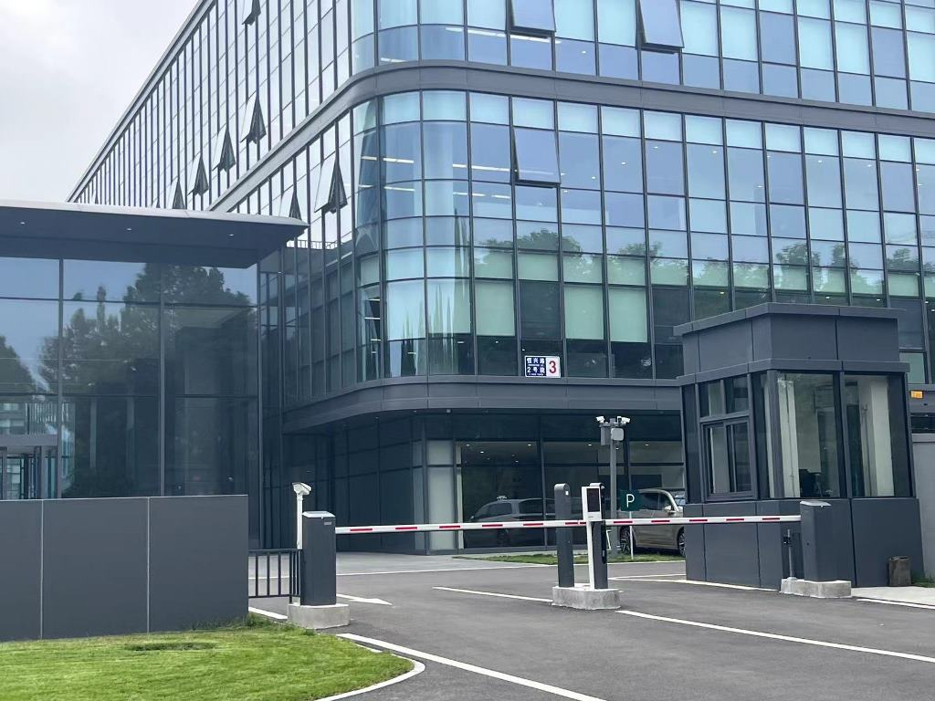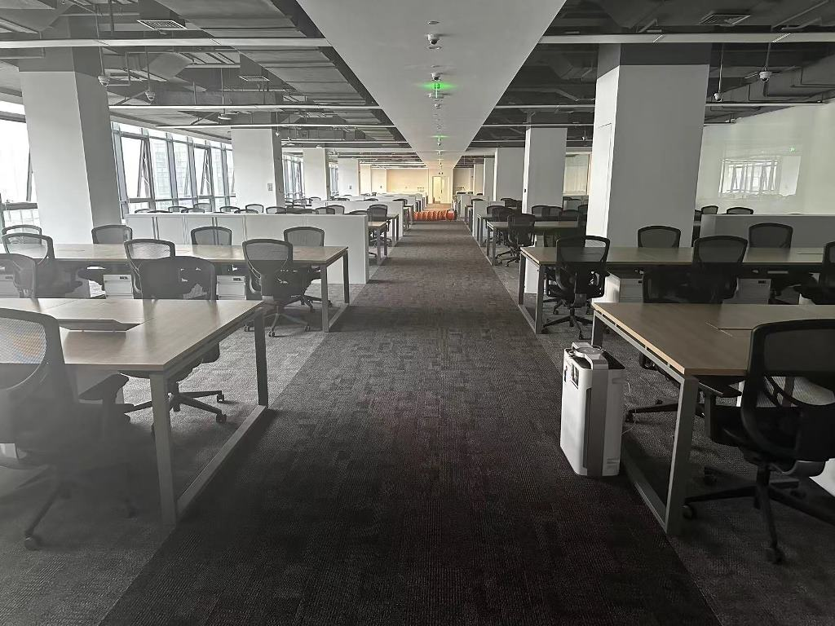
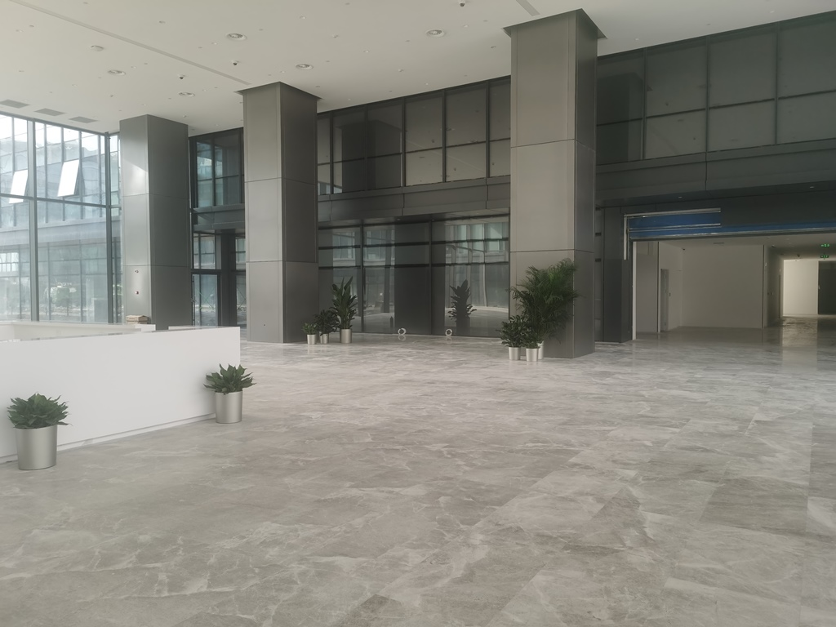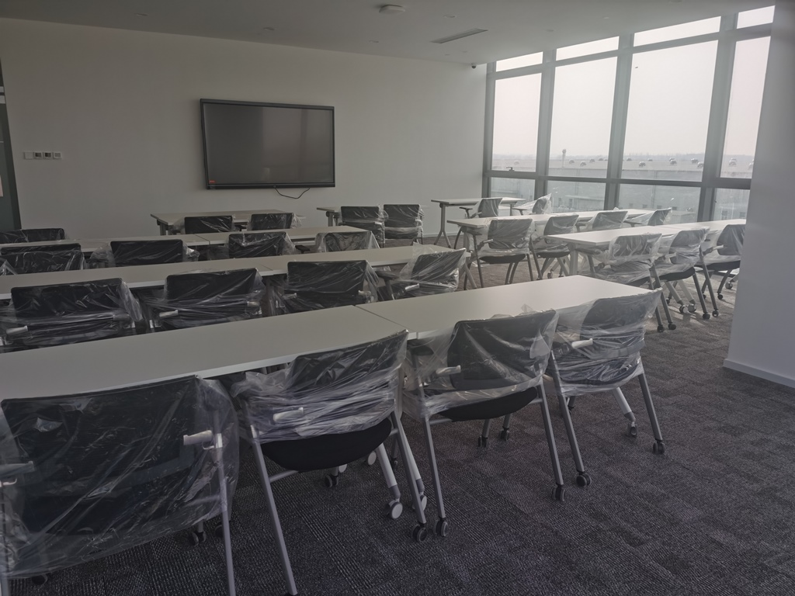
估价对象于1-4号楼及8幢于2023年建成竣工，5-7号楼于2024年建成竣工，8幢建筑物均为钢混结构，项目内部共配备电梯44部，其中1、2号楼各设有8部客梯、1部货梯，3、4号楼各设有12部客梯、1部货梯，设有闭路监控、烟感、喷淋、消防栓等消防设备。估价对象内部具体装修情况如下：
外立面：玻璃幕墙
大堂及办公用房
顶棚：涂料
墙面：涂料
地面：地毯
员工餐厅
顶棚：涂料
墙面：涂料
地面：地砖
车库
顶棚：涂料
墙面：涂料
地面：水泥
根据评估专业人员实地查勘，估价对象围护墙完好；地面、墙面平整；门窗开启关闭灵活；墙面、顶棚面层涂料完好，设备、管道通畅，水卫、电照设备完好，维护情况良好，结合估价对象的建成年代、建筑结构，采用直线折旧法计算估价对象成新率：
1-4号楼及8幢成新率：
成新率＝1-（1-残值率）×已经使用年限÷经济耐用年限＝1-（1-0%）×（2024-2023）÷60＝98%
5-7号楼成新率
成新率＝1-（1-残值率）×已经使用年限÷经济耐用年限＝1-（1-0%）×（2024-2024）÷60＝100%
综合1-7号楼及8幢建筑物成新率，按其面积占比取其简单算术平均数确定估价对象成新率为98%。

（二）权益状况分析
1.用途及规划条件
估价对象已取得《不动产权证书》[京（2024）顺不动产权第0023252、0023249、0023254、0023253、0023250、0023255、0023256、0023251号]，土地用途为工业用地，房屋用途为厂房、员工食堂、办公用房、门卫、汽车库、丙类储藏间、设备机房、车库出入口。估价对象已完成建筑物信息登记，其现状利用符合规划要求。
2.所有权
根据《不动产权证书》[京（2024）顺不动产权第0023252、0023249、0023254、0023253、0023250、0023255、0023256、0023251号]，估价对象土地为国有土地，土地所有权归国家所有，估价对象房屋所有权为北京程想源石企业运营管理有限公司单独所有。
3.用益物权
建设用地使用权：根据《不动产权证书》[京（2024）顺不动产权第0023252、0023249、0023254、0023253、0023250、0023255、0023256、0023251号]，北京程想源石企业运营管理有限公司拥有估价对象出让国有建设用地使用权，土地用途为工业用地，土地使用权终止日期为2064年8月13日，出让国有建设用地使用权剩余土地使用年限为40年。
地役权：根据不动产权利人介绍及评估专业人员实地查勘，估价对象未设定地役权。
4.担保物权
根据《不动产权证书》[京（2024）顺不动产权第0023252、0023249、0023254、0023253、0023250、0023255、0023256、0023251号]、《不动产登记信息查询结果告知单》，截至价值时点，估价对象已设定抵押权，抵押权人即为本次评估估价委托人兴业银行股份有限公司北京市分行。由于本次评估为同一抵押权人的续贷房地产抵押估价，故未将已抵押担保的债权数额作为法定优先受偿款予以扣减。
5.租赁或占用情况
根据不动产权利人提供的《定制建设及租赁协议》及评估专业人员实地查勘，截至价值时点，估价对象已出租给北京罗克维尔斯科技有限公司，租赁期限为20年，由于租赁期租金高于市场客观租金，本次评估测算中未考虑该租赁对于价值的影响。
6.拖欠税费情况
估价对象出让国有建设用地使用权和建筑物所有权均为合法方式取得，并支付相关税费，已取得《不动产权证书》，估价对象能够正常上市交易，不存在拖欠税费的情况。
7.其他：根据《不动产登记信息查询结果告知单》，估价对象不存在查封等其他形式的权利限制。根据《不动产权证书》[京（2024）顺不动产权第0023252、0023249、0023254、0023253、0023250、0023255、0023256、0023251号]，估价对象用途为工业，属产业项目，存在一定的销售限制。应严格按照规划用途组织设计、开发建设及使用，未经批准不得转让和分割销售，严禁擅自改变项目规划用途作为居住使用。
综上，估价对象不动产权属合法、清晰且无争议。

（三）区位状况分析
1.位置状况
估价对象位于北京市顺义区恒兴路2号院，位于北京顺义区高丽营镇，紧临开元街、恒兴路等城市道路，距离顺义西站直线距离约7.6公里，距离北京首都国际机场直线距离约10.4公里，地理位置一般。
2.产业集聚程度
估价对象位于顺义区高丽营镇，区内工业企业有数码视讯、北京国联万众半导体科技有限公司、北京市欣中原顺科技有限公司等，区域产业集聚程度一般。
3.交通状况
估价对象北距城市主干道——白马路约200米，紧临开元街、恒兴路等城市道路，距离顺义西站直线距离约7.6公里，距离北京首都国际机场直线距离约10.4公里，周边有顺49路、顺67路、快速直达专线41路等公交通行，综合评价交通便捷度较差。
4.环境状况
估价对象所处区域土地利用类型多为工业用地，周边无污染型企业，不存在垃圾填埋场、污水处理厂等污染源，卫生条件良好，总体环境状况一般。
5.外部配套设施状况
估价对象所处区域目前已拥有完善的基础设施配套保障，区内大部分区域基础设施配套目前可达到“七通”（通路、通电、通讯、供水、排水、通燃气、通热）条件，且保证程度较高。
周边2公里内的公共服务配套设施齐备度较差，有购物场所（便利蜂）、医院（北京市顺义区马坡镇卫生院良正卷社区卫生服务站）、银行（中国邮政储蓄银行）、无学校、餐饮等公共服务配套设施。
综上，估价对象地理位置一般，产业聚集程度一般，交通便捷度较差，环境状况一般，区域基础设施达“七通”，公共服务配套设施情况较差，区域无规划发展的限制，总体区位状况一般。

二、市场背景描述与分析
（一）类似房地产市场状况
1.宏观环境
北京市位于北纬39度56分，东经116度20分，地处华北大平原的北部，北京市土地面积16410.54平方公里。北京地势西北高耸，东南低缓。西部、北部和东北部是连绵不断的群山，东南是一片缓缓向渤海倾斜的平原。北京市东部与天津市毗邻，其余均与河北省交界。北京市目前为16区格局，即东城、西城、海淀、朝阳、丰台、顺义、昌平、通州、门头沟、石景山、房山、大兴、怀柔、平谷、密云、延庆。
截至2023年年末，北京市常住人口为2185.8万人，从年龄构成看，0-14岁常住人口262.5万人，占全市常住人口的比重为12.0%；15-59岁常住人口1428.5万人，占65.4%；60岁及以上常住人口494.8万人，占22.6%。
2019-2023年常住人口增量及增长速度
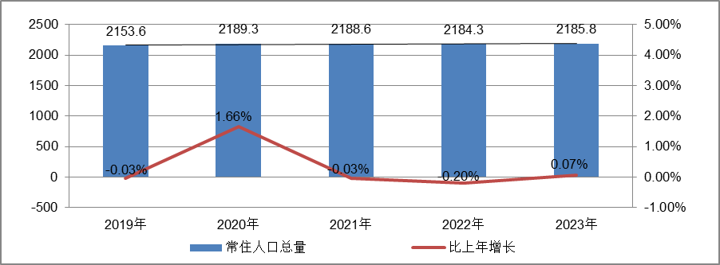
根据北京市统计局地区生产总值统一核算结果，2024年上半年，北京市实现地区生产总值21791.3亿元，按不变价格计算，同比增长5.4%。分产业看，第一产业实现增加值41.1亿元，下降0.1%；第二产业实现增加值3038.2亿元，增长5.7%；第三产业实现增加值18712.1亿元，增长5.4%。
上半年，北京市固定资产投资（不含农户）同比增长9.6%。有效投资持续扩大，反映企业扩大生产能力的设备购置投资增长32.9%，电子制造业、信息服务业带动作用明显，反映实物工作量的建筑安装工程投资增长4.0%。分领域看，基础设施投资增长30.5%，制造业投资增长33.9%，房地产开发投资下降1.7%。分产业看，第一产业投资下降6.4%，第二产业投资增长25.3%，第三产业投资增长8.1%。高技术产业投资保持活跃，高技术制造业和高技术服务业投资分别增长53.5%和13.6%。
上半年，北京市房屋施工面积10755.1万平方米，同比下降9.3%，其中住宅施工面积5377.4万平方米，下降8.2%。全市商品房销售面积509.9万平方米，同比下降2.5%，其中住宅销售面积355.3万平方米，下降6.2%。
根据北京市统计局公布的数据，2024年上半年，北京市房地产开发企业房屋新开工面积725.4万平方米，同比增长20.1%。其中，住宅新开工面积459.4万平方米，增长41%；办公楼19.1万平方米，下降41.6%；商业营业用房30.6万平方米，增长7.4%。
全市房屋竣工面积409.5万平方米，同比下降15.4%。其中，住宅竣工面积232.6万平方米，下降4.7%；办公楼19.7万平方米，下降67.3%；商业营业用房23.8万平方米，增长19.3%。
总的来看，上半年北京市经济持续恢复，高质量发展扎实推进。在市委、市政府坚强领导下，全市上下坚决贯彻落实党中央、国务院决策部署和市委、市政府工作要求，坚持稳中求进工作总基调，落实落细各项政策措施，着力稳增长、扩需求、育动能，扎实推进首都经济高质量发展，生产需求持续恢复，就业物价保持稳定，居民收入继续增加，总体经济延续恢复向好态势。
2.土地市场
（1）土地供应及成交
2024年北京计划供应产业用地510~530公顷，其中研发用地80公顷、工业用地200公顷、仓储用地100公顷、商服用地80公顷，乡村产业用地50-70公顷。按照不低于80%的比例推动产业用地向产业发展重点领域、重点功能区集聚，支持壮大高精尖产业集聚势能，加快供应智能制造、产业互联网、医药健康等产业用地。重点向服务国际科技创新中心、国家服务业扩大开放综合示范区和中国（北京）自由贸易试验区、“三城一区”、中关村国家自主创新示范区、临空经济区等重点功能区精准配置产业用地。
2024年上半年，北京市推出工业用地（按公告时间）共计15宗，推出建设用地面积138.27万平方米；实际成交13宗，成交建设用地面积85.75万平方米。
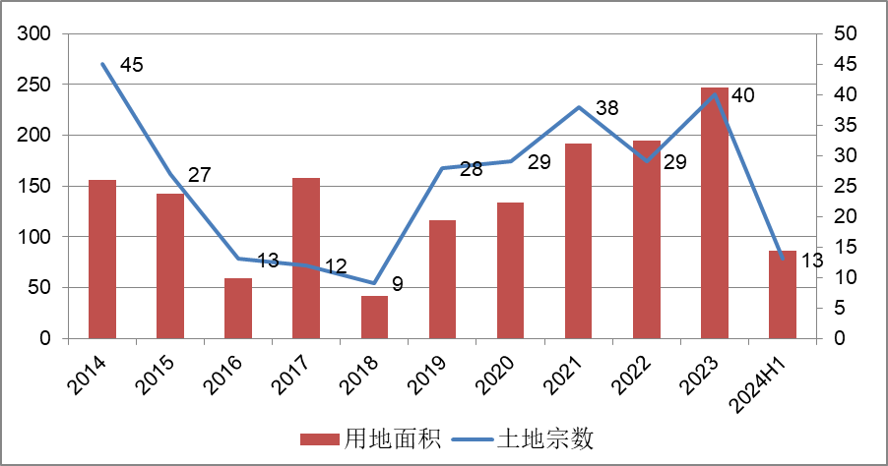
（2）成交价格
2024年上半年，北京市工业用地成交总额约188593万元，成交楼面单价1575元/平方米，地面价2199元/平方米（合147万元/亩）。自2015年起，北京市工业用地均为零溢价成交。地价方面，2024年上半年，受成交结构性调整，工业成交地价略降。
2014年至2024年H1北京市工业用地地价走势
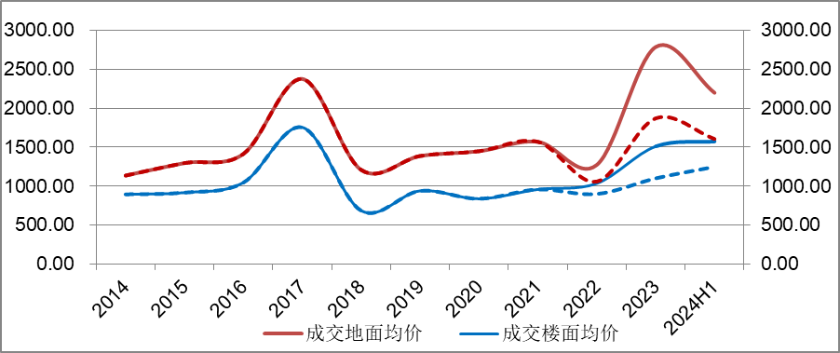
注：图中2022年至2024H1虚线段为扣除物流用地影响走势

（3）区域成交情况
2024年上半年北京市工业用地成交13宗，以平谷区为主，共成交5宗，其次分别为大兴区成交4宗、昌平区成交3宗及顺义区成交1宗。
平谷区成交建设用地面积26.1万平方米，成交地面均价为3765元/平方米（约合251万/亩），均为工业研发用地和W1物流用地；大兴区成交建设用地面积共计48.7万平方米，成交地面均价为1271元/平方米（约合85万/亩），其中3宗位于亦庄地区，均为M1一类工业用地；昌平区成交建设用地面积8.8万平方米，成交地面均价为2691元/平方米（约合179万/亩），均为M1一类工业用地；顺义区成交建设用地面积2.1万平方米，成交地面价为2161元/平方米（约合144万/亩），为M1一类工业用地。
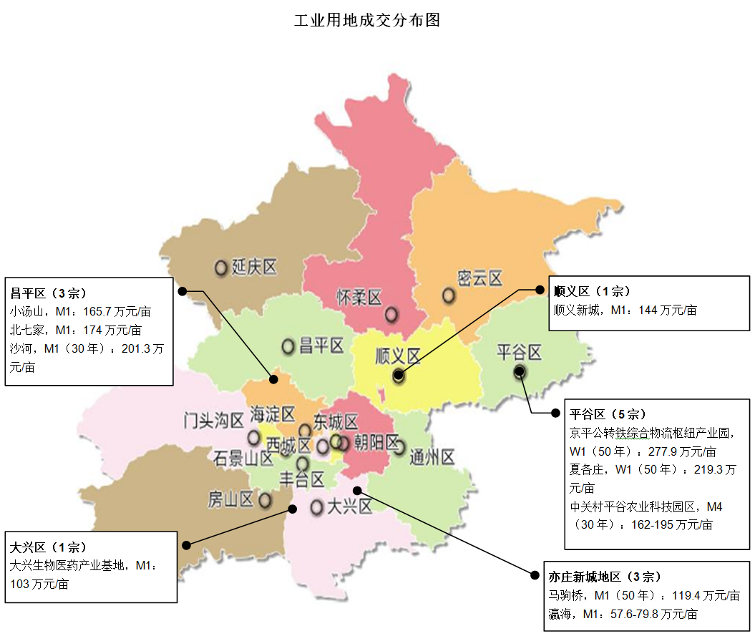
注：图中未标注宗地出让年期均为20年
（4）地价监测
2024年上半年城市地价监测结果显示，北京市监测地价整体下降趋势，其中工业用途地价环比增幅为0.34%、同比上涨1.96%，自2021年下半年开始，整体走势较为平稳，环比涨幅基本在1%以内，同比涨幅在2%~3%之间。
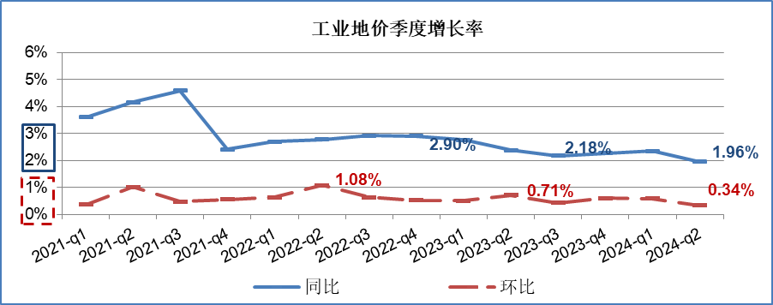
（5）工业运行经济状况
根据北京市统计局核算结果，2024年上半年，北京市工业在内外需求逐步改善、宏观政策落地显效下实现较快增长，内生动力不断积聚，发展韧性和稳定性不断增强。
- 工业延续较快增长态势
生产保持较快增长。2024年上半年，北京市规模以上工业增加值同比增长7.1%（按可比价格计算），延续今年以来较快增长态势；其中，6月份增长6.5%，比上月提高1.9个百分点，工业生产向好态势不断得到巩固。
产销衔接进一步好转。2024年上半年，规模以上工业销售产值同比增长7.1%。产销衔接持续好转，上半年产销率为95.8%，比一季度提高2.6个百分点。
- 重点行业发挥支撑作用
重点行业中，计算机、通信和其他电子设备制造业在消费电子领域需求良好、集成电路领域景气度保持较高水平带动下，行业增加值同比增长20.1%，增速比一季度提高1.1个百分点。汽车制造业加快向新能源领域布局，2024年上半年，北京市新能源汽车产量为10.4万辆，同比增长3.5倍，行业增加值同比增长16.5%，增速比一季度提高1.3个百分点。电力、热力生产和供应业增加值同比增长9.7%，继续保持稳定增长。医药制造业扭转了近两年来的下降态势，实现小幅增长，行业增加值同比增长2.8%，增速比一季度提高2.8个百分点。
- 高质量发展呈现多个积极因素
一是高端化发展势头强劲。2024年以来，北京市工业加快向新质领域布局，2024年上半年，北京市规模以上高技术制造业和战略性新兴产业增加值分别增长9.0%和12.9%，增速均高于全市工业平均水平，与一季度相比，呈现出加快发展势头。新能源汽车、风力发电机组、智能电视、5G智能手机、工业机器人、集成电路等高技术产品产量均实现稳定增长。
二是外需持续发挥重要作用。2024年以来，出口为工业经济增长提供了强劲推动作用，对工业的贡献接近2成，为全市工业增长贡献重要力量。2024年上半年，规模以上工业企业实现出口交货值986.2亿元，同比增长17.5%，连续3个月月度保持2位数增长；其中，计算机、通信和其他电子设备制造业，汽车制造业，电气机械和器材制造业出口增势较好。
三是助企政策逐步落地显效。近期，市政府出台一系列设备更新和消费品以旧换新政策，部分企业受益于“两新”政策。同时，减税降费、产业专项扶持、金融支持等优惠政策落地落实显效，助力企业健康持续发展。1-5月，反映政策效果的其他收益同比增长25.7%，增速远高于上年同期。
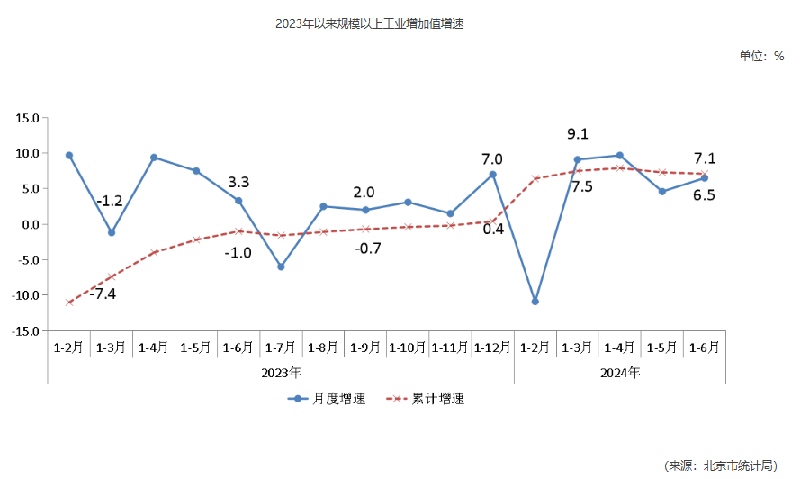2024年下半年，北京市工业将锚定高质量发展这一首要任务，继续巩固回升向好态势，并加快推动转型升级和质效提升，不断培育壮大新质生产力，为经济长期稳定向好提供有力支撑。
3.产业政策
2021年8月18日，北京市人民政府关于印发《北京市“十四五”时期高精尖产业发展规划》的通知。作为全市“十四五”时期高精尖产业的发展蓝图，《规划》深入贯彻市委市政府工作部署，以高质量发展为主题，以城市总体规划为遵循，推动产业“换核、强芯、赋智、融合”，加快产业基础再造提升、产业链条优化升级、智能绿色全面覆盖、制造服务深度融合、区域发展开放联动“五个突破”，推进动力转换、效率提升、结构优化“三大变革”，力争到2025年，高精尖产业占GDP比重30%以上，培育形成4-5个万亿级产业集群，基本形成以智能制造、产业互联网、医药健康等为新支柱的现代产业体系，将集成电路、智能网联汽车、区块链、创新药等打造成为“北京智造”“北京服务”的新名片，为我国提升创新链产业链供应链现代化水平，更好建设制造强国、质量强国、网络强国和数字中国做出北京贡献。
2023年9月11日，北京市住房和城乡建设委员会发布《关于统筹利用产业园区工业项目配套用地建设筹集保障性租赁住房的通知》，鼓励统筹利用产业园区中工业项目配套用地建设筹集宿舍型、公寓型保障性租赁住房，配套用地面积占比上限从7%提升至15%，提高部分用于建设保障性租赁住房。该文件有利于回应新市民和青年人切实的居住难题，缓解职住分离、促进职住平衡，提升生活幸福感。同时，有利于引导有实力、有规模、有需求的企业或产业园区进入保障性租赁住房领域，让供需更加匹配。此外，居住配套提升有望改善产业园区长期以来的功能单一问题，提高产业园区对工业项目进行招商引资的吸引力，推动产城人融合发展。
2023年9月26日，北京市发展改革委发布《关于加强腾退低效产业空间改造利用促进产业高质量发展的实施方案》，在政策导向上重点突出产业引领、绿色发展、数字化转型、对街区层面的公共服务织补，还在项目管理等方面进行了一系列创新，要求各区加强低效产业空间改造的统筹协调，明确本区域低效楼宇认定标准，建立资源台账和项目储备库并动态更新管理，同时将申请资金支持的项目纳入储备库，对于获得资金支持的项目做好项目全过程管理工作。本次《实施方案》中，北京市发展改革委将对低效楼宇、老旧厂房和片区统筹改造三类项目给予支持，即在符合首都功能定位和规划前提下，项目实施单位可通过自主、联营、租赁等方式对腾退低效产业空间开展结构加固、绿色低碳改造、数字基础设施提升、建筑内外部装修以及片区基础设施改造等，带动区域产业升级。市政府固定资产投资对于符合条件的项目给予支持，支持方式分为投资补助和贷款贴息两种，其中投资补助方式是对低效楼宇改造项目按照固定资产投资总额10%的比例、老旧厂房改造和配套基础设施改造项目按照固定资产投资总额30%的比例安排补助资金；贷款贴息方式是对改造升级项目发生的银行贷款按照LPR（实际利率低于LPR的，按照实际利率）给予不超过2年的贴息支持。
2023年12月26日，北京市规划和自然资源委员会发布《北京市建设用地功能混合使用指导意见（试行）〉的通知》，作为《北京市城市更新条例》发布后的首批配套政策，《意见》突出规划引领，突出项目支持，聚焦产业转型升级，补齐配套短板，助力城市更新，为实现高质量发展提供空间资源保障。《意见》采取正负面清单的方式对兼容功能进行管理，明确居住用地、公共管理与公共服务用地、商业服务业用地、工矿用地和仓储用地等5类用地“允许兼容”和“禁止兼容”内容。如商业服务业用地允许兼容公共服务、娱乐康体等功能，禁止兼容工业、批发市场功能；合理设定兼容功能比例，居住用地、公共管理与公共服务用地、商业服务业用地、工业研发用地和仓储用地兼容功能的总地上建筑规模不超过地上总建筑规模的15%。一类工业用地兼容功能的总地上建筑规模不超过地上总建筑规模的30%，兼容工业研发以外功能的总地上建筑规模不超过地上总建筑规模的15%；强调兼容用途对主用途的辅助支撑作用，兼容用途不能反超主用途，喧宾夺主。同时兼容用途之间不能相斥，不得对地块内部相邻地块造成安全、环境、消防等负面影响。
2024年2月18日，北京市发展和改革委员会发布《关于印发北京市产业地图和产业政策导引的通知》，清晰勾勒北京市产业现状和布局，服务和引导经营主体精准布局、项目快速落地，促进产业错位互补发展。产业地图覆盖一二三产业，融合“高精尖”产业、现代服务业、“两业融合”(先进制造业和现代服务业融合)、现代基础设施产业、现代农业等31个重点行业，聚焦16个区和北京经济技术开发区的重点产业区域，全面展示各区、相关园区产业基础和资源禀赋优势。此次北京市基于近3年市级出台的相关产业政策，与产业地图同步推出政策导引，将具体政策核心条款、服务内容、办理流程、联系部门和电话提炼成145张政策工具应用指南卡片，其中30张与产业地图对应展示，形成“地图+政策”的立体化导引。
2024年2月18日，北京市规划和自然资源委员会发布《关于印发〈北京市工业用地先租后让指导意见（试行）〉的通知》，文件规定本市工业用地可采用“先租后让”方式进行供应，租赁年期一般不超过5年，承租方达到约定条件后再进入常规的土地出让程序。对企业而言，“先租后让”方式减少了对流动资金的占用，降低了初始用地成本，同时为后期发展、转型、升级预留空间，有助于进一步激发市场活力。
2024年3月25日，北京市经济和信息化局发布《关于印发〈北京市老旧厂房更新导则〉的通知》，将用来指导本市开展老旧厂房更新改造工作，补齐城市功能短板，提升高精尖产业承载能力。文件明确，各区在老旧厂房更新后引进项目要聚焦新一代信息技术、医药健康、智能装备等高精尖产业领域，实现高端化、特色化发展。在符合规范要求、保障安全的基础上，老旧厂房可以经依法批准后合理利用内部空间进行加层改造，但单层厂房不宜改造成三层及以上空间。
4.未来市场预期
北京市随着经济的稳步修复，工业生产持续回升，高端产业发挥引领作用。北京“十四五”规划明确新一代信息技术、医药健康、新能源智能网联汽车、绿色智慧能源等为未来重点产业发展方向，界定多个未来重点发展新区及区域产业发展细分方向；同时，“十四五”规划还提出支持具备条件的物流园区和重点企业引入铁路专用线，支持利用工业厂房改造建设冷链物流基础设施，发展智能立体仓等。在高技术产业快速增长的带动下，各园区稳步发展，预计工业地价继续稳中向上。
（二）估价对象所在区域相应用途房地产市场状况
估价对象位于北京市顺义区，顺义区位于北京市东北部，距市区30公里，北邻北京市怀柔区、密云区；东界北京市平谷区，南与河北省三河市、北京市通州区接壤，西南、西与北京市朝阳区、昌平区隔温榆河为界。顺义区是首都国际机场所在地，总面积1021平方公里，其中平原面积占95.7%。全区常住人口132.5万人，下辖19个建制镇和6个街道办事处。19个建制镇为：仁和、马坡、南法信、天竺、后沙峪、牛栏山、杨镇、张镇、大孙各庄、北务、李遂、木林、南彩、北小营、李桥、高丽营、赵全营、北石槽、龙湾屯；6个街道办事处为：光明街道办、胜利街道办、石园街道办、双丰街道办、旺泉街道办、空港街道办。按照新版北京城市总体规划，顺义区是北京市“一核一主一副、两轴多点一区”城市空间结构中的“多点”之一，也是“国门”所在地、首都重点平原新城、中心城区适宜功能产业的重要承接地，正在建设“港城融合的国际航空中心核心区，创新引领的区域经济提升发展先行区，城乡协调的首都和谐宜居示范区”。
2023年，顺义区地区生产总值预计同比增长7%左右。完成区级一般公共预算收入174.97亿元，同比增长3.5%。预计完成固定资产投资590亿元，同比增长12%。预计完成社会消费品零售总额628.5亿元，同比增长9%左右。
估价对象位于顺义区高丽营镇。区内工业企业有数码视讯、北京国联万众半导体科技有限公司、北京市欣中原顺科技有限公司等，区域产业集聚程度一般。估价对象周边同类工业项目少有买卖交易，多为存量工业用房的租赁交易。目前，该区域内的同类工业用房租赁价格区间为1.5—2.5元/平方米•天。

三、最高最佳利用分析
所谓最高最佳使用是指房地产估价要以房地产的最高最佳使用为前提。最高最佳使用是估价对象的一种最可能的使用，这种最可能的使用是法律上允许、技术上可能、经济上可行，经过充分合理的论证，并能给估价对象带来最高价值的使用。它主要体现在以下几个方面:
（一）法律上允许（规划及相关政策法规许可）
法律上允许即不受现时使用状况的限制，而依照法律规章、规划发展方向，按照其可能的最优用途进行估价，截至价值时点，估价对象已经取得《不动产权证书》，土地用途为工业，房屋用途为厂房、员工食堂、办公用房、门卫、汽车库、丙类储藏间、设备机房、车库出入口，估价对象的用途符合法律允许及规划要求。
（二）技术上可能
技术上可能即不能把技术上无法做到的使用当作最高最佳使用,要按照房屋建筑工程方面的技术要求进行估价。截至价值时点，估价对象已经取得《不动产权证书》，估价对象建筑结构、功能、造型、立面效果、建筑材料和设备选用、施工技术等方面均已得到相关行政部门或第三方的认可，技术上均能满足要求。
（三）经济上可行
经济上可行即估价结果应是各种可能的使用方式中，以经济上有限的投入而能获得最大的收益的使用方式的估价结果。估价对象目前用途、产权合法、建造标准技术上能满足要求，并且其收入现值大于支出现值，具有经济可行性。
（四）价值最大化
价值最大化即在所有具有经济可行性的使用方式中，能使估价对象价值达到最大的使用方式，才是最高最佳的使用方式。估价对象的使用方式满足法律上许可、技术上可能、经济上可行，可使估价对象价值得到最大化。
（五）使用前提说明与分析
估价对象作为已建成建筑物，应以保持现状作为前提，即认为保持现状最为有利时，应以保持现状为前提条件进行估价。现状应予保持的是：现状房地产的价值大于重新立项新建房地产的价值减去拆除现有建筑物的费用及建造新建筑物的费用之后的余额。根据目前房地产市场状况并结合开发经验，以保持现状最为有利。
综上所述，我们认为估价对象用途为工业为其最高最佳使用途径。

四、估价方法适用性分析
由于本次评估是为确定房地产抵押贷款额度提供参考依据而评估估价对象房地产抵押价值，因此评估专业人员在认真分析研究估价对象的相关资料，并通过对邻近地区同类物业调查的基础上，确定如下技术路线：
首先，根据《房地产估价规范》（GB/T 50291-2015）的估价程序采用成本法、收益法求取估价对象房地产价值。
其次，依据各方法的估价结果，算术平均确定估价对象房地产价值。
最后，求取房地产抵押价值。
（一）估价方法的选用
根据《房地产估价规范》（GB/T 50291-2015），估价方法主要有比较法、收益法、成本法、假设开发法四种估价方法。四种估价方法的定义及适用条件如下：
比较法：比较法是选取一定数量的可比实例，将它们与估价对象进行比较，根据其间的差异对可比实例成交价格进行处理后得到估价对象价值或价格的方法。比较法主要用于同类房地产数量较多、经常发生交易且具有一定可比性的房地产。
收益法：收益法是预测估价对象的未来收益，利用报酬率或资本化率、收益乘数将未来收益转换为价值得到估价价值或价格的方法。收益法适用于估价对象或其同类房地产通常有租金等经济收入的收益性房地产。
成本法：成本法是测算估价对象在价值时点的重置成本或重建成本和折旧，将重置成本或重建成本减去折旧得到估价对象价值或价格的方法。新近开发完成的房地产、可以假设重新开发的现有房地产、正在开发的房地产、计划开发的房地产，均可采用成本法进行估价。对很少发生交易而限制了比较法运用，又没有经济收入或没有潜在经济收入而限制了收益法运用的房地产通常也适用成本法进行估价。
假设开发法：假设开发法是求得估价对象后续开发的必要支出及应得利润和开发完成后的价值，将开发完成后的价值减去后续开发的必要支出及应得利润得到估价对象价值或价格的方法。假设开发法适用于具有开发或再开发潜力且开发完成后的价值可以采用比较法、收益法等成本法以外的方法测算的房地产。
根据《房地产估价规范》（GB/T 50291-2015），估价方法的选用要求及应用条件如下：
估价方法 | 选用要求 | 应用
比较法 | 估价对象的同类房地产有较多交易的，应选用比较法 | 适用物业：同类房地产数量较多、经常发生交易且具有一定的可比性的房地产，如：住宅（特别是数量较多、可比性较好的存量成套住宅）；写字楼；商铺；标准厂房；房地产开发用地等。
比较法 | 估价对象的同类房地产有较多交易的，应选用比较法 | 不适用物业：  同类房地产数量很少的房地产，如：特殊厂房、机场、码头、博物馆、教堂、寺庙、古建筑等;  很少发生交易的房地产，如：学校、医院、行政办公楼等;  可比性很差的房地产，如：在建工程等。
收益法 | 估价对象或其同类房地产通常有租金等经济收人的，应选用收益法 | 适用物业：同类房地产通常有租金等经济收人的收益性房地产，包括：住宅、写字楼、商店、酒店、餐馆、游乐场、影剧院、停车场、汽车加油站、标准厂房(用于出租的)、仓库(用于出租的)、农地等。
收益法 | 估价对象或其同类房地产通常有租金等经济收人的，应选用收益法 | 不适用物业：行政办公楼、学校、公园等公用、公益性房地产。
成本法 | 估价对象可假定为独立的开发建设项目进行重新开发建设的，宜选用成本法;当估价对象的同类房地产没有交易或交易很少，且估价对象或其同类房地产没有租金等经济收人时，应选用成本法。 | 适用物业：  新近开发完成的房地产(简称新开发的房地产)、可以假设重新开发的现有房地产(简称旧的房地产)、正在开发的房地产  (即在建工程)、计划开发的房地产(如期房)。  很少发生交易而限制了比较法运用，又没有经济收入或没有潜在经济收入而限制了收益法运用的房地产，如：学校、医院、图书馆、体育场馆、公园、行政办公楼、军队营房等以公益、公用为目的的房地产，化工厂、钢铁厂、发电厂、油田、码头、机场之类有独特设计或只针对特定使用者的特殊需要而开发建设的房地产。
假设开发法 | 估价对象具有开发或再开发潜力且开发完成后的价值可采用除成本法以外的方法测算的，应选用假设开发法。 | 适用物业：可供开发的土地(包括生地、毛地、熟地，典型的是各种房地产开发用地)、在建工程(或称为房地产开发项目)、可重新开发、更新改造或改变用途的旧房(包括改建、扩建、重新装饰装修等。

评估专业人员根据估价对象的特点、实际情况以及估价目的，对上述估价方法分析如下：
比较法：
估价对象为工业项目，同类房地产较少有交易，不符合比较法的选用及应用条件。
收益法：
估价对象规划用途为工业，根据评估专业人员对周边同类物业的调查，该类物业存在租赁市场，属可收益物业，符合收益法的选用及应用条件，故可采用收益法。
成本法：
估价对象为已建成房地产，成本法能够较为准确地反映房地产的价格构成且估价对象房地产其各项成本能比较准确地测算。故可采用成本法。
假设开发法：
估价对象为已建成物业，且处于正常运营状态，尚不具备开发或在开发潜力，故不符合假设开发法的选用及应用条件。
经上述分析，本次评估可选用的估价方法为成本法和收益法。按照《房地产估价规范》的要求，当估价对象适用两种或两种以上估价方法时，宜同时选用所有适用的估价方法进行估价。故，本次评估选用成本法和收益法进行测算，评估估价对象房地产价值。
（二）估价的思路
1.成本法
成本法是测算估价对象在价值时点的重置成本或重建成本和折旧，将重置成本或重建成本减去折旧得到估价对象价值或价格的方法。计算公式为：
成本价值＝土地价值+建筑物现值
具体步骤如下：
（1）计算估价对象土地价值。
土地价值＝土地取得成本+土地开发成本+管理费用+销售费用+销售税费+利息+利润
（2）计算建筑物重置价值。
建筑物重置价值＝建造成本+管理费用+销售费用+销售税费+利息+利润
（3）计算建筑物现值。
建筑物现值＝建筑物重置价值×成新度
（4）计算估价对象成本价值
2.收益法
收益法是预测估价对象的未来收益，利用报酬率或资本化率、收益乘数将未来收益转换为价值得到估价价值或价格的方法。考虑到估价对象所处位置未来对该类物业的需求将不断上升，本次估价采用净收益按一定比率递增的公式计算，计算公式为：
V=A×｛1-[(1+g)/(1+Y)]^{n}｝÷(Y-g)
其中：
V-----收益价值
A-----未来第一年净收益
Y-----报酬率
n-----收益年期
g-----净收益年增长率
具体步骤如下：
（1）计算估价对象未来第一年总收益
（2）采用重置成本法计算估价对象房屋现值
（3）计算估价对象未来第一年经营费用
（4）计算估价对象未来第一年净收益
（5）选用适当的报酬率
（6）确定适当的净收益年增长率
（7）计算估价对象收益价值
3.比较法（成本法套用）
比较法是选取一定数量的可比实例，将它们与估价对象进行比较，根据其间的差异对可比实例成交价格进行处理后得到估价对象价值或价格的方法。其计算公式为：
比较价值＝比较案例宗地价格×（待估宗地交易情况指数/比较案例交易情况指数）×（待估宗地价值时点地价指数/比较案例交易日期地价指数）×…×（待估宗地权益状况条件指数/比较案例宗地权益状况条件指数）×（待估宗地区位状况条件指数/比较案例宗地区位状况条件指数）×（待估宗地实物状况条件指数/比较案例宗地实物状况条件指数）
具体步骤如下：
（1）选择可比案例
选择比较案例时，应符合以下要求（与待估宗地比较）
1）用途相同
2）属于正常交易
3）土地状况各因素相近
4）价值时点接近
5）统一价格基础
（2）进行交易情况、市场状况、土地状况（权益、区位、实物）等因素修正和调整
（3）求取成本法中土地购买价格比较价值
4.将以上测算结果算术平均得到估价对象房地产价值。
5.求取房地产抵押价值。

五、估价测算过程
估价对象面积指标
根据《不动产权证书》[京（2024）顺不动产权第0023252、0023249、0023254、0023253、0023250、0023255、0023256、0023251号]，估价对象土地面积为58598.03平方米，估价对象建筑面积合计135687.76平方米，各建筑物面积情况详见下表：
面积指标
序号 | 不动产权证书 | 坐落 | 楼号 | 规划用途 | 建筑面积
1 | 京（2024）顺不动产权第0023252号 | 顺义区恒兴路2号院1号楼1至5层101 | 1号楼 | 厂房 | 25029.75
2 | 京（2024）顺不动产权第0023249号 | 顺义区恒兴路2号院2号楼1至5层101 | 2号楼 | 厂房、员工食堂、办公用房 | 24976.57
3 | 京（2024）顺不动产权第0023254号 | 顺义区恒兴路2号院3号楼1至5层101 | 3号楼 | 厂房 | 32514.96
4 | 京（2024）顺不动产权第0023253号 | 顺义区恒兴路2号院4号楼1至5层101 | 4号楼 | 厂房 | 32499.28
5 | 京（2024）顺不动产权第0023250号 | 顺义区恒兴路2号院5号1层101 | 5号 | 厂房 | 1124.54
6 | 京（2024）顺不动产权第0023255号 | 顺义区恒兴路2号院6号1层101 | 6号 | 门卫 | 39.25
7 | 京（2024）顺不动产权第0023256号 | 顺义区恒兴路2号院7号1层101 | 7号 | 门卫 | 4.36
8 | 京（2024）顺不动产权第0023251号 | 顺义区恒兴路2号院8幢-1至1层-101 | 8幢 | 汽车库、丙类储藏间、设备机房、车库出入口 | 19499.05
合计 |  | —— | —— | 总建筑面积 | 135687.76
单位：平方米

（一）成本法
目前北京市经营性建设用地的房地产开发流程为，房地产开发企业通过招拍挂方式取得待开发用地出让国有建设用地使用权，该建设用地使用权通常为熟地出让，即已完成征迁、市政基础设施投入及场地平整工作，房地产开发企业可直接在宗地内进行基础设施、房屋建设。估价对象土地为经营性用地，故本次评估按照当前房地产市场的正常开发流程，成本法采用房地合估路径进行计算，因后续进行房地价值拆分的需要，故将土地价值与建筑物价值进行分别计算后再进行加总。
1.土地价值的求取
（1）土地取得成本
估价对象土地为出让国有建设用地使用权，可采用比较法或基准地价系数修正法计算其土地购买价格。估价对象所在区域近3年内有土地出让交易案例，具备选用比较法的条件，且《北京市人民政府关于更新出让国有建设用地使用权基准地价的通知》[京政发[2022]12号]已超期，故本次评估采用比较法计算土地取得成本。
1）土地购买价格
估价对象土地购买价格采用比较法求取，根据评估专业人员所掌握的市场资料，采用宗地交易中的替代原则，选取与估价对象所属物业相关性的案例，做出交易情况、市场状况、房地产状况（权益状况、区位状况、实物状况）的修正和调整。
A.选取案例并作因素条件说明
通过对北京市顺义区工业用房出让国有建设用地使用权交易市场的调查，选取近期同一供需圈内邻近地区的三个招拍挂案例进行比较。（见表1）
表1：因素条件说明表
比较因素 |  | 估价对象 | 案例：A | 案例：B | 案例：C
 |  | 北京市顺义区恒兴路2号院 | 顺义新城3401街区(高丽营镇中关村顺义园三代半产业基地)3-2-4(北区)(3号地A)地块M1工业用地国有建设用地使用权出让 | 顺义新城3401街区(高丽营镇中关村顺义园三代半产业基地)3-2-3(3号地B)地块M1工业用地国有建设用地使用权出让 | 顺义新城3401街区(高丽营镇中关村科技园区顺义园三代半产业基地)2号地 2-1(东区)地块M1工业用地国有建设用地使用权出让
成交价格（楼面地价 元/平方米） |  | 待估 | 823 | 815 | 822
交易时间 |  | 2024.8.23 | 2022.9.28 | 2022.7.18 | 2022.7.19
交易情况 |  | 正常 | 正常 | 正常 | 正常
权益状况 | 用途 | 工业用地 | 工业用地 | 工业用地 | 工业用地
权益状况 | 土地使用年限（年） | 40 | 20 | 20 | 20
权益状况 | 容积率 | 1.99 | 1.5 | 1.5 | 1.5
区位状况 | 产业集聚程度 | 估价对象位于顺义区高丽营镇，恒兴路2号院，产业集聚程度一般。 | 位于顺义区高丽营镇，产业集聚程度一般。 | 位于顺义区高丽营镇，产业集聚程度一般。 | 位于顺义区高丽营镇，产业集聚程度一般。
区位状况 | 交通便捷度 | 估价对象2公里范围内有有城市主干道——白马路，周边路网密集度一般，道路通达程度一般。项目内部设有停车位。周边1公里范围内有顺49路、顺67路、快速直达专线41路等公交线路，无地铁线路经过，公共交通便捷度较差。综合评价估价对象交通便捷度较差。 | 2公里范围内有有城市主干道——白马路，周边路网密集度一般，道路通达程度一般。周边1公里范围内有顺49路、顺67路、快速直达专线41路等公交线路，无地铁线路经过，公共交通便捷度较差。综合评价交通便捷度较差。 | 2公里范围内有有城市主干道——白马路，周边路网密集度一般，道路通达程度一般。周边1公里范围内有顺49路、顺67路、快速直达专线41路等公交线路，无地铁线路经过，公共交通便捷度较差。综合评价交通便捷度较差。 | 2公里范围内有有城市主干道——白马路，周边路网密集度一般，道路通达程度一般。周边1公里范围内有顺49路、顺67路、快速直达专线41路等公交线路，无地铁线路经过，公共交通便捷度较差。综合评价交通便捷度较差。
区位状况 | 区域土地利用 | 估价对象区域内多为工业用地，对本宗地无不利影响，区域土地利用方向较一致。 | 区域内多为工业用地，对本宗地无不利影响，区域土地利用方向较一致。 | 区域内多为工业用地，对本宗地无不利影响，区域土地利用方向较一致。 | 区域内多为工业用地，对本宗地无不利影响，区域土地利用方向较一致。
区位状况 | 环境状况 | 估价对象所处区域土地利用类型多为工业用地，周边无污染型企业，不存在垃圾填埋场、污水处理厂等污染源，卫生条件良好，总体环境状况一般。 | 所处区域土地利用类型多为工业用地，周边无污染型企业，不存在垃圾填埋场、污水处理厂等污染源，卫生条件良好，总体环境状况一般。 | 所处区域土地利用类型多为工业用地，周边无污染型企业，不存在垃圾填埋场、污水处理厂等污染源，卫生条件良好，总体环境状况一般。 | 所处区域土地利用类型多为工业用地，周边无污染型企业，不存在垃圾填埋场、污水处理厂等污染源，卫生条件良好，总体环境状况一般。
区位状况 | 公共配套设施 | 估价对象周边2公里内的公共服务配套设施齐备度较差，有购物场所（便利蜂）、医院（北京市顺义区马坡镇卫生院良正卷社区卫生服务站）、银行（中国邮政储蓄银行）、无学校、餐饮等公共服务配套设施。公共配套设施程度较差。 | 周边2公里内的公共服务配套设施齐备度较差，有购物场所（便利蜂）、医院（北京市顺义区马坡镇卫生院良正卷社区卫生服务站）、银行（中国邮政储蓄银行）、无学校、餐饮等公共服务配套设施。公共配套设施程度较差。 | 周边2公里内的公共服务配套设施齐备度较差，有购物场所（便利蜂）、医院（北京市顺义区马坡镇卫生院良正卷社区卫生服务站）、银行（中国邮政储蓄银行）、无学校、餐饮等公共服务配套设施。公共配套设施程度较差。 | 周边2公里内的公共服务配套设施齐备度较差，有购物场所（便利蜂）、医院（北京市顺义区马坡镇卫生院良正卷社区卫生服务站）、银行（中国邮政储蓄银行）、无学校、餐饮等公共服务配套设施。公共配套设施程度较差。
区位状况 | 基础实施水平 | 七通 | 七通 | 七通 | 七通
实物状况 | 宗地面积 | 58598.03 | 40217.37 | 26650.41 | 65024.44
实物状况 | 宗地形状 | 较规则 | 较规则 | 较规则 | 较规则
实物状况 | 宗地开发程度 | 六通 | 三通 | 三通 | 三通

各案例位置及照片如下：
案例位置

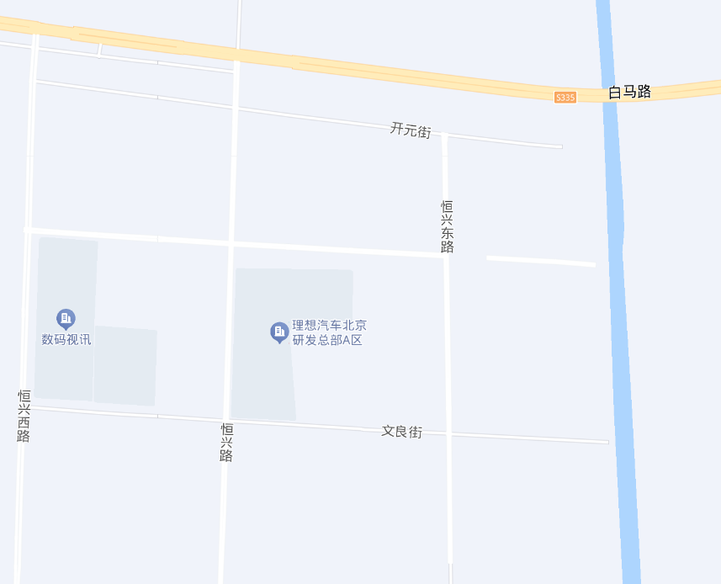
案例A
案例B
案例C

A.建立价格可比基础
（A）年期调整：
案例A、B、C出让年期均为20年，需调整至法定最高使用年期50年。
Ki＝ [1－1/(1+r) ^{n}]/[ 1－1/(1+r) ^{n} ]
式中：
r--土地报酬率
i--比较案例序号
ni--比较案例i的宗地土地使用年限
n--估价对象的土地使用年限
各宗地使用年限指数为100×Ki。
估价对象土地使用年限为50年，土地报酬率取4.5%。依据上述公式，则有：
K＝[1－1/(1+4.5%)²⁰]/[ 1－1/(1+4.5%)⁵⁰]＝1.5191
则有：
案例A对应50年楼面单价为：823×1.5191＝1250元/平方米
案例B对应50年楼面单价为：815×1.5191＝1238元/平方米
案例B对应50年楼面单价为：822×1.5191＝1249元/平方米
B.各比较因素条件指数确定。
（A）交易情况修正指数的确定
由于估价对象和各案例交易情况相同，均为正常交易，修正系数为100。
（B）市场状况调整
根据北京市规划和自然资源管理委员会网站公布的数据，2021年1季度至2024年2季度北京市土地市场交易价格持续上升，具体情况详见下表：
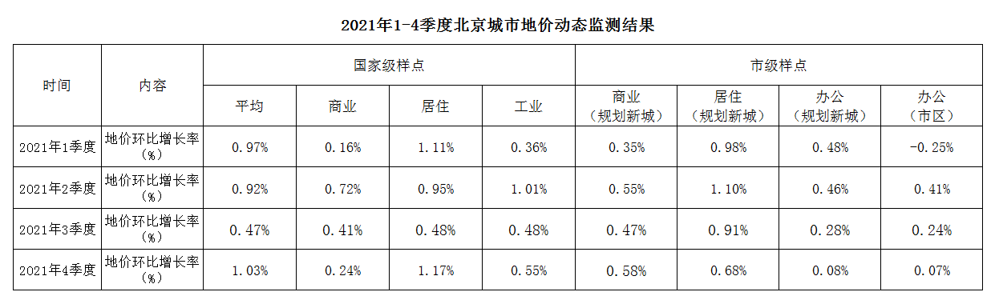
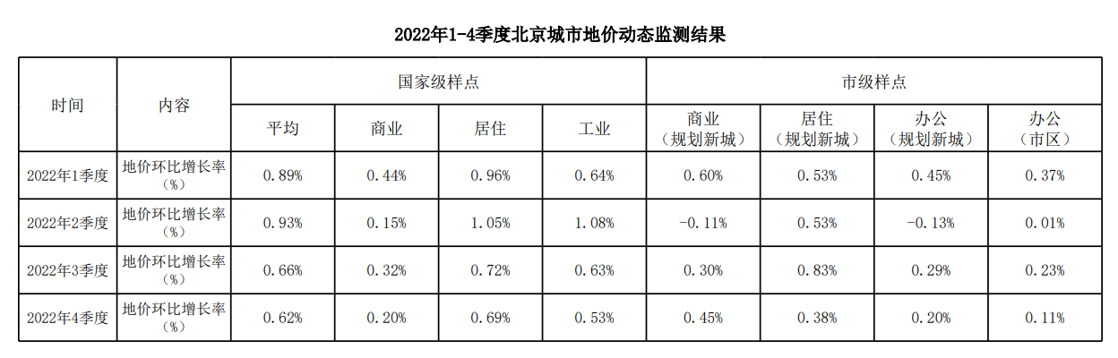
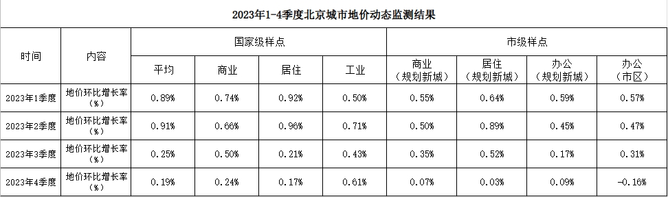
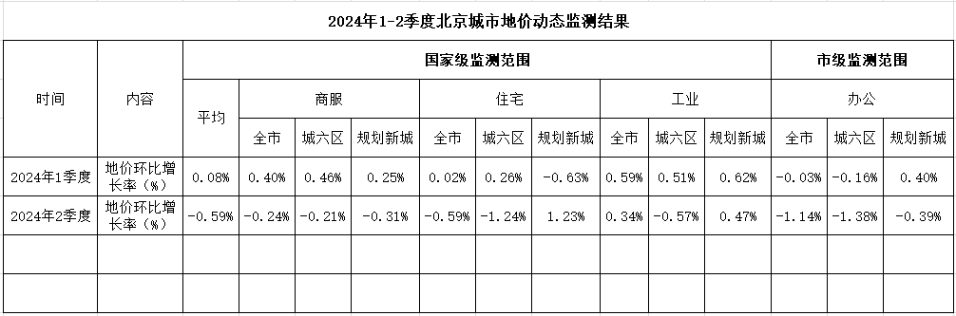
根据上述北京市地价变化水平，同时参考估价对象所在区域具体情况，确定该地区土地地价平均季度增幅几乎没有变化。估价对象价值时点为2024年8月，案例A、B、C交易时间分别为2022年9月、2022年7月、2022年7月。因此，估价对象及案例的修正系数均为100。
（C）房地产状况调整
a.权益状况
（a）土地用途
由于估价对象和各案例用途相同，均为工业用地，调整系数为100。
（b）土地使用年限
Ki＝ [1－1/(1+r) ni]/[ 1－1/(1+r) n ]
式中：
r--土地报酬率
i--比较案例序号
ni--比较案例i的宗地土地使用年限
n--估价对象的土地使用年限
各宗地使用年限指数为100×Ki。
本次评估土地报酬率取4.5%，估价对象剩余土地使用年限为40年。依据上述公式，计算估价对象土地使用年限系数，则有：
K＝0.931
案例土地使用年限已调整至法定最高出让年限，土地使用年限系数为1。则以估价对象为100，各案例土地使用年限调整系数为：
案例A＝100×1/0.931＝107（只保留整数位）
案例B＝100×1/0.931＝107
案例C＝100×1/0.931＝107
（c）容积率
估价对象容积率为1.99，案例容积率分别为1.5、1.5、1.5。本次容积率以1.0-2.0（含）为标准，每增加或减少1.0为一区间相应向上或向下进行调整，调整幅度为2%。则估价对象及案例A、B、C的容积率调整系数分别为100、100、100。
b.区位状况
区位状况等级说明表
区位状况 | 等级划分 |  |  |  |  | 每等级向下调整幅度
产业集聚程度 | 好 | 较好 | 一般 | 较差 | 差 | 3%
交通便捷度 | 好 | 较好 | 一般 | 较差 | 差 | 2%
区域土地利用方向 | 好 | 较好 | 一般 | 较差 | 差 | 1%
环境状况 | 好 | 较好 | 一般 | 较差 | 差 | 2%
公共配套设施 | 好 | 较好 | 一般 | 较差 | 差 | 2%
基础设施水平 | 七通 | 六通 | 五通 | 四通 | 三通 | 1%
c.实物状况
实物状况等级说明表
实物状况 | 等级划分 |  |  |  |  |  |  |  |  |  |  |  | 每等级向下调整幅度
宗地面积（万㎡） | 0（含）-5 | 5（含）-10 |  |  | 10（含）-15 |  | 15（含）-20 |  | 20（含）-25 |  |  | 25以上 | ——
宗地面积（万㎡） | 100 | 101 |  |  | 102 |  | 103 |  | 104 |  |  | 105 | ——
宗地形状 | 规则 |  |  | 较规则 |  |  | 较不规则 |  |  | 不规则 |  |  | 2%
宗地开发程度 | 七通 |  | 六通 |  |  | 五通 |  | 四通 |  |  | 三通 |  | 1%

C.因素修正及调整
在各因素条件指数表的基础上，进行交易情况修正、市场状况及房地产状况调整，即估价对象的因素条件指数与比较实例的因素条件进行比较，得到各因素修正及调整系数，计算得出估价对象楼面单价(见表2)：
表2：因素修正及调整系数表
比较因素 |  | 案例：A |  | 案例：B |  | 案例：C
交易情况 |  | 100/ | 100 | 100/ | 100 | 100/ | 100
权益状况 | 用途 | 100/ | 100 | 100/ | 100 | 100/ | 100
权益状况 | 土地使用年限 | 100/ | 107 | 100/ | 107 | 100/ | 107
权益状况 | 容积率 | 100/ | 100 | 100/ | 100 | 100/ | 100
区位状况 | 产业集聚程度 | 100/ | 100 | 100/ | 100 | 100/ | 100
区位状况 | 交通便捷度 | 100/ | 100 | 100/ | 100 | 100/ | 100
区位状况 | 区域土地利用方向 | 100/ | 100 | 100/ | 100 | 100/ | 100
区位状况 | 环境状况 | 100/ | 100 | 100/ | 100 | 100/ | 100
区位状况 | 公共配套设施 | 100/ | 100 | 100/ | 100 | 100/ | 100
区位状况 | 基础设施水平 | 100/ | 100 | 100/ | 100 | 100/ | 100
实物状况 | 宗地面积 | 100/ | 99 | 100/ | 99 | 100/ | 100
实物状况 | 宗地形状 | 100/ | 100 | 100/ | 100 | 100/ | 100
实物状况 | 宗地开发程度 | 100/ | 97 | 100/ | 97 | 100/ | 97
修正后楼面单价（元/平方米） |  | 1250 |  | 1238 |  | 1249
比较价值（元/平方米） |  | 1217 |  | 1205 |  | 1203

D.估价对象的比较价值
本次评估所选取的各可比案例与估价对象相似程度接近；通过前述各因素的修正及调整，各可比案例比较价值差异程度较小。因此，本次评估取三个比较价值的简单算术平均值作为估价对象的最终结果。
熟地地上楼面单价＝（1217＋1205＋1203）÷3＝1208（元/平方米）
E.求取土地购买价格（地上）
土地购买价格（地上）
＝熟地地上楼面单价×地上经营性建筑面积
＝1208×116145.1
＝14030（万元）
注：地上经营性建筑面积按照1-5号楼建筑面积之和进行测算。
2）取得税费
取得税费为契税、印花税，以土地购买价格为基数。根据《中华人民共和国契税法》（2020年8月11日第十三届全国人民代表大会常务委员会第二十一次会议通过）及《北京市人民代表大会常务委员会关于北京市契税具体适用税率等有关事项的决定》（2021年7月30日北京市第十五届人民代表大会常务委员会第三十二次会议通过），北京市契税税率为3%；根据《中华人民共和国印花税法》（2021年6月10日第十三届全国人民代表大会常务委员会第二十九次会议通过）及《关于印花税若干政策的通知》（财税[2006]162号），印花税税率为0.05%。故，取得税费税率合计为3.05%。则有：
取得税费＝14030×3.05%＝428（万元）
3）城市基础设施建设费
城市基础设施建设费是政府向建设单位收取、专项用于城市基础设施和城市共用设施建设，包括城市道路、桥梁、公共交通、供水、燃气、污水处理、集中供热、园林、绿化、路灯、环境卫生等设施的建设。估价对象位于北京市顺义区，用途为工业，根据《顺义区征收城市基础设施建设费暂行办法》，应缴的城市基础设施建设费标准为：200元/平方米，按建筑面积计取。则有：
城市基础设施建设费＝200×135687.76÷10000＝2714（万元）
4）土地取得成本总额
土地取得成本为上述三项之和。则有：
土地取得成本＝14030＋428＋2714＝17172（万元）
（2）土地开发成本
土地开发成本主要包含红线外市政基础建设费用，目前北京市出让地价中多包含该项成本，且本次评估土地取得成本中土地购买价格采用比较法计算，可比案例的成交价格中均包含该项成本，且已对估价对象红线外市政基础设建设的内容进行了修正，故在此不另行计算。
（3）管理费用
管理费用是房地产开发商为组织和管理房地产开发经营活动的必要支出，主要包括人员工资、办公费、差旅费等。经评估专业人员查阅《中国房地产年鉴》（2022年、2023年），2022及2023年度北京市房地产开发企业的主营业务成本分别为3844.67亿元、3671.48亿元，其中管理费用分别为186.6亿元、160.1亿元，管理费用占主营业务成本的比例分别为4.85%、4.36%。经评估专业人员对以往所承做北京市房地产开发项目的归集整理，管理费用的计取比例情况如下：
项目 | 项目规模（㎡） | 项目类型 | 管理费用
北京市通州区台湖镇F3其他类多功能用地项目 | 约39000 | 综合体 | 2%
北京市通州区网安园工业项目 | 约26000 | M4工业研发楼 | 3%
北京市经济技术开发区路东区工业项目 | 约320000 | M1工业物联网产业园 | 6%
估价对象位于北京市顺义区，为工业项目，主要用途为厂房，管理费用投入较低，本次评估取管理费用为开发成本的3%，计算基数（开发成本）为以上二项之和，则有：
管理费用＝（17172＋0）×3%＝515（万元）
（4）销售费用是指企业在销售商品和材料、提供劳务的过程中发生的各种费用。对于房地产企业，销售费用是指企业在从事主要经营业务过程中所发生的的各项销售费用，包括转让、销售、结算和出租开发产品等，如售楼处建设费用、销售（租赁）推广费用、合同交易费用、销售（租赁）代理费等。经评估专业人员查阅《中国房地产年鉴》（2022年、2023年），2022及2023年度北京市房地产开发企业的商品房销售收入分别为3806.93亿元、3409.14亿元，销售费用分别为159.05亿元、134.83亿元，销售费用占主营业务收入的比例分别为4.18%、3.95%。经评估专业人员调查对以往所承做北京市房地产开发项目的归集整理，销售费用的计取比例情况如下：
项目 | 项目规模（㎡） | 项目类型 | 销售费用
北京市大兴区西红门镇R2二类居住用地 | 约69000 | 普通商品住宅项目 | 3.2%
北京市朝阳区东坝R2二类居住用地 | 约93000 | 普通商品住宅项目 | 2.7%
北京市通州区台湖镇F3其他类多功能用地项目 | 约39000 | 综合体 | 3%
北京市丰台区北宫镇R2二类居住用地项目 | 约74000 | 普通商品住宅项目 | 5%
估价对象位于顺义区，为工业项目，主要用途为厂房，该类物业多为企业开发后自用或出租经营，销售费用投入较低，本次评估取销售费用为销售收入的2.5%。此处以估价对象土地价值为基数算，假设估价对象土地价值为V_{土}。则有：
销售费用＝V_{土}×2.5%（万元）
（5）利息
本次评估设定估价对象项目开发期为2年（其中：当前北京市土地市场国有建设用地均为熟地出让，故不计土地开发期；估价对象项目总建筑规模135687.76平方米，建设内容包含8幢建筑物，用途包含厂房、员工食堂、办公用房、门卫、汽车库、丙类储藏间、设备机房、车库出入口，同类项目的建设期一般为2年，故本次评估取建设期为2年；故，项目开发期取2年）。土地取得成本项目开发期前一次投入，土地开发成本于土地开发期内均匀投入，管理费用及销售费用于项目开发期内均匀投入。利息参考贷款市场报价利率报价（LPR），中国人民银行授权全国银行间同业拆借中心公布，2024年7月22日贷款市场报价利率（LPR）为：1年期LPR为3.35%，5年期以上LPR为3.85%。故，本次评估利息率取1年期LPR为3.35%，以复利计息。则有：
利息
＝17172×[（1+3.35%）^{（0＋2）}-1]＋0×[（1+3.35%）^{（0÷2＋2）}-1]
＋（515＋V_{土}×2.5%）×[（1+3.35%）^{（2÷2）}-1]
＝1187＋0.0008×V_{土}（万元）
（6）投资利润
开发利润是指房地产开发商投资房地产开发项目应取得的资金报酬及承担风险补偿。以当地房地产开发的一般水平为基础，并参考项目所在区域房地产营利水平的具体情况确定。经评估专业人员经查阅《中国房地产年鉴》（2022年、2023年）相关数据并计算的年投资利润率如下：
北京市 | 主营业务成本 | 管理费用 | 销售费用 | 营业利润 | 利润率
2021年 | 38446724 | 1865992 | 1590521 | 2262153 | 5.4%
2022年 | 36714872 | 1600947 | 1348299 | 1764713 | 4.45%

估价对象为工业项目，共包含8栋建筑物，包含厂房、员工食堂、办公用房、门卫、汽车库、丙类储藏间、设备机房、车库出入口，建筑面积为135687.76平方米，本次评估设定项目开发期为2年，取项目利润率为8%，计算基数为土地取得成本、土地开发成本、管理费用和销售费用。则有：
利润＝（17172＋0＋515＋0.025×V_{土}）×8%＝1415＋V_{土}×0.002（万元）
（7）销售税费
销售税费主要包括增值税、城市维护建设税、教育费附加及地方教育附加。
A.增值税及附加
增值税：2016年3月23日，财政部、国家税务总局下发《关于全面推开营业税改征增值税试点的通知》（财税〔2016〕36号），宣布自2016年5月1日起，在全国范围内全面推开营业税改征增值税（以下称“营改增”）试点，建筑业、房地产业、金融业、生活服务业等全部营业税纳税人，纳入试点范围，由缴纳营业税改为缴纳增值税。营改增将以前缴纳营业税的应税项目改成缴纳增值税，增值税就是对于产品或者服务的增值部分纳税，减少了重复纳税的环节，旨在减少企业税负。为了实现营改增平稳的过渡同时也提供了过渡性政策，如符合条件的房地产及建筑业的一般纳税人可以选择适用简易计税方法按照5%的征收率计税。在实际操作中，由于进、销项税额计算的过程比较复杂，存在较多不确定性，其可操作性有一定难度，在评估时实际也难以详细区分，而按简易计税方式确定应纳增值税符合谨慎原则要求，在估价中是可以接受的。因此，为便于计算，且在不影响评估结果客观性前提下，评估中所涉及的采用的房地产开发销售过程中的增值税计算方式，暂按5%的征收率计税。
城市维护建设税：根据《中华人民共和国城市维护建设税法》（2020年8月11日第十三届全国人民代表大会常务委员会第二十一次会议通过），维护建设税税率如下：（一）纳税人所在地在市区的，税率为7%。；（二）纳税人所在地在县城、镇的税率为5%；（三）纳税人所在地不在市区、县城或者镇的，税率为1%。估价对象位于北京市顺义区，城市维护建设税税率为5%。
教育费附加：根据《征收教育费附加的暂行规定》（国务院令〔2005〕448号），教育费附加税税率为3%。
地方教育附加：根据《财政部关于统一地方教育附加政策有关问题的通知》（财综〔2010〕98号）及《北京市人民政府关于印发北京市地方教育附加征收使用管理办法的通知》，北京市地方教育税附加税税率为2%。
综上，增值税及附加包含增值税、城市维护建设税、教育费附加及地方教育附加，税率为5.5%。其中：增值税征收率为5%，由于增值税的计税收入为不含税收入，故以年租金收入扣除增值税税额为基数计缴；附加税合计为0.5%，其中：城市维护建设税税率5%、教育费附加税率3%、地方教育附加税率2%，均以增值税为基数计算，即5%×（5%＋3%＋2%）＝0.5%。由于增值税的计税销售额为不含税销售额，故以估价对象土地价值（V_{土}）扣除增值税税额为基数。则有：
销售税费＝V_{土}×5.5%÷（1＋5%）＝V_{土}×0.0524（万元）
（8）估价对象土地价值
土地价值为前述七项之和。则有：
土地价值（V_{土}）
＝17172＋0＋515＋V_{土}×0.025＋（1187＋0.0008×V_{土}）＋（1415＋V_{土}×0.002）＋V_{土}×0.0524
＝22058（万元）
2.求取建筑物现值
（1）建造成本
1）建安费用
估价对象为项目整体，包含1号楼、2号楼、3号楼、4号楼、5号、6号、7号、8幢共计8幢建筑物，共包含8幢建筑物，均为钢混结构。其中1-4号楼为地上5层建筑物，5-7号楼为地上1层建筑物，8幢为地上1层、地下1层建建筑物。现状1、3、4号楼及2号楼3-5层作为办公用房使用，2号楼1-2层为员工餐厅，5号楼为大堂；6号、7号为门卫；8幢为汽车库、丙类储藏间、设备机房、车库出入口。。项目整体于2023、2024年建成交付使用，项目内部现状为公共部分及内部均为普通装修，设有闭路监控、烟感、喷淋、消防栓等消防设备。
根据评估专业人员对估价对象同类房地产的市场调查，目前北京市同类工业用房建安单方造价多集中在4000-6000元/平方米价格区间，本次评估参考现行北京市工程概预算定额以及同类建筑的建安水平，同时考虑估价对象建筑结构、层高、设备与装修标准等，综合确定估价对象建安费用平均为5600元/平方米。
建安费用＝5600×135687.76÷10000＝75985（万元）
2）勘查设计和前期工程费
勘查设计和前期工程费是指市场调研、可行性研究、项目策划、工程勘察、环境影响评价、交通影响评价、规划及建筑设计、建设工程招标、临时水、电、路、场地平整及临时用房等开发项目前期工作的必要支出，经评估专业人员调查以及以往所承接房地产开发项目的归集整理，该项费用一般为建安费用的5%-8%。
项目 | 项目规模（㎡） | 项目类型 | 勘查设计和前期工程费
北京市门头沟区永定镇R2二类居住用地 | 约53000 | 普通商品住宅项目 | 6.9%
北京市大兴区西红门镇R2二类居住用地 | 约69000 | 普通商品住宅项目 | 5.9%
北京市朝阳区东坝R2二类居住用地 | 约93000 | 普通商品住宅项目 | 8.1%
北京市海淀区西三旗商业项目 | 约61000 | 购物中心 | 5.3%

结合估价对象的实际情况，本次评估按建安费用的5%取费。则有：
勘查设计和前期工程费＝75985×5%＝3799（万元）
3）公共配套设施费用
公共配套设施费用是指城市规划要求居住项目需配套建设的教育、医疗卫生、文化体育、社区服务、市政公用等非营利性设施的建设费用，根据估价对象所处区域的一般情况，并结合估价对象的实际情况，估价对象规划为非住宅用途，故本项费用不再计取。
4）红线内市政基础设施费
红线内市政基础设施费是指包括城市规划要求配套的道路、给排水、电力、电信、燃气、热力等设施的建设费用；估价对象红线内基础设施为 “六通”，结合估价对象所在区域实际情况，基础设施建设费按200元/平方米计取。则有：
红线内市政基础设施费＝200×135687.76÷10000＝2714（万元）
5）相关税费
其他税费主要包括有关税收和地方政府或其他有关部门收取的费用，如工程监理费、竣工验收费、人防工程费等，通常在建安费用的1.5%-3%之间，结合估价对象自身情况，本次评估按建安费用的2%取费。则有：
相关税费＝75985×2%＝1520（万元）
6）建造成本
建造成本为上述五项之和。则有：
建造成本＝75985＋3799＋0＋2714＋1520＝84018（万元）
（2）管理费用
管理费用同前计取，即按照建造成本的3%计算。则有：
管理费用＝84018×3%＝2521（万元）
（3）销售费用
销售费用同前计取，假设建筑物重置价值为V_{建}，按照建筑物重置价值的2.5%计算。则有：
销售费用＝V_{建}×2.5%（万元）
（4）贷款利息
依前述，建筑物建设期为2年，建造成本、管理费用及销售费用于建设期内均匀投入。利息率依前述取3.35%，以复利计息。则有：
利息＝（84018＋2521＋V_{建}×2.5%）×[（1+3.35%）^{（2÷2）}-1]＝2899＋V_{建}×0.0008（万元）
（5）投资利润
投资利润同前计取，本次评估取项目利润率为8%，计算基数为建造成本、管理费用和销售费用。则有：
利润＝（84018＋2521＋V_{建}×2.5%）×8%＝6923＋V_{建}×0.002（万元）
（6）销售税费
销售税费计取同前，税率为5.5%。则有：
销售税费＝V_{建}×5.5%÷（1＋5%）＝V_{建}×0.0524（万元）
（7）建筑物重置价值
建筑物重置价值为上述六项之和。则有：
建筑物重置价值（V_{建}）
＝84018＋2521＋V_{建}×2.5%＋（2899＋V_{建}×0.0008）＋（6923＋V_{建}×0.002）＋V_{建}×0.0524
＝104763（万元）
（8）成新度
依前述，本次评估估价对象成新度取98%。
（9）建筑物现值
建筑物现值＝建筑物重置价值×成新度＝104763×98%＝102668（万元）
3.成本价值
成本价值为土地价值与建筑物现值之和。则有：
成本价值＝22058＋102668＝124726（万元）
（二）收益法
1.本次评估收益法采用报酬资本化法、全剩余寿命模式计算。估价对象为工业用房房地产，位于顺义区恒兴路2号院，区域成熟度一般，公共配套设施完善度较差，区域利用方向多为工业用房，对该类物业有一定的需求。结合评估专业人员搜集并了解到的周边类似物业的租赁情况，当前区域内工业用房的年租金增幅一般在1%~3%。故，本次估价采用净收益按一定比率递增的公式计算。
2.收益期
估价对象土地为出让国有建设用地使用权，剩余土地使用年限为40年。估价对象均为钢混结构，项目建成于2023、2024年，钢混结构经济耐用年限为60年，剩余经济耐用年限为59、60年。剩余土地使用年限短于建筑物剩余经济耐用年限。根据《房地产估价规范》，土地使用权剩余期限和建筑物剩余经济寿命结束时间不同时，应选取其中较短者为收益期。因此，估价对象收益期确定为40年。
3.求取房地未来第一年净收益
净收益＝有效毛收入－运营费用
租赁面积：根据评估专业人员现场查勘及不动产权利人的介绍，估价对象同类物业均整体出租，不具备分割出租的条件，可出租面积比率为100%，可出租面积则按其产权登记的1-5号楼建筑面积为准，合计为116145.1平方米。
租约限制：估价对象现状为不动产权利人出租给北京罗克维尔斯科技有限公司使用，租赁期限为20年，估价对象地上容积率为1.99，合同含税租金为2.71元/天·平方米，不含税租金为2.49元/天·平方米，自第二个租赁年度起，每个租赁年度的租金单价（不含税）按照上一租赁年度的租金单价（不含税）上涨4%计算。根据评估专业人员调查，估价对象周边工业用房租金水平大致在1.5-2.5元/天·平方米。估价对象租赁期内租金水平高于市场客观租金水平，且其租赁期长，年增长幅度高。本次评估为抵押估价，根据谨慎原则，本次评估测算中不考虑该租赁对于价值的影响，租赁期内租金按照市场客观租金计算。
综上，本次评估采用市场客观租金进行测算。
（1）未来第一年有效毛收入
1）潜在毛租金收入
根据评估专业人员调查，估价对象周边工业用房租金水平大致在1.5-2.5元/天·平方米。估价对象现状为办公用房、餐厅。结合估价对象自身情况，确定估价对象租金水平平均为2.2元/天·平方米，每年按365天计算，则该项目未来第一年潜在毛租金收入为：
潜在毛租金收入＝2.2×116145.1×365÷10000＝9326.45（万元）
2）空置和收租损失
经评估专业人员对估价对象所在区域工业用房租赁市场的调查了解，该区域产业集聚程度较好，对该类物业的需求度较高，平均空置率水平在5%-20%左右。估价对象具体位置条件分析，综合确定其空置率为5%。
潜在毛租金收入＝9326.45×（1-5%）＝8860（万元）（取整）
3）押金利息
根据评估专业人员对于租赁市场的调查，目前与估价对象同类物业的押金通常为1个月的租金。因此，本次评估按照上述计算的年租金收入折算至月租金，并按照1年期存款利率1.5%计算押金利息。则有：
押金利息＝8860÷12×1.5%×1＝11（万元）
4）其他收入
估价对象不存在其他收入。
5）有效毛收入
综上，估价对象未来第一年的有效毛收入为前述2项之和。则有：
未来第一年有效毛收入＝8860＋11＝8871（万元）
（2）年经营费用
1）税费
A.增值税及附加
增值税及附加包含增值税、城市维护建设税、教育费附加及地方教育附加，依前文税率为5.6%。其中：增值税征收率为5%，由于增值税的计税收入为不含税收入，故以年租金收入扣除增值税税额为基数计缴；附加税合计为0.5%，其中：城市维护建设税税率5%、教育费附加税率3%、地方教育附加税率2%，均以增值税为基数计算，即5%×（5%＋3%＋2%）＝0.5%。则有：
增值税及附加＝8860×5.5%÷（1+5%）＝464.21（万元）
B.房产税
房产税是以房产为征税对象，由房产所有人按有关规定向税务机关缴纳的一种财产税，依据《中华人民共和国房产税暂行条例》和《北京市人民政府关于进一步落实<中华人民共和国房产税暂行条例>有关规定的通知》[京政发〔2016〕24号]有关规定计算，房产税依照房产租金收入计算缴纳的，税率为12%。由于计税收入为不含税收入，故本次评估以年租金收入扣除增值税税额为基数计缴。则有：
房产税＝8860×12%÷（1+5%）＝1012.57（万元）
C.城镇土地使用税
根据《中华人民共和国城镇土地使用税暂行条例》[国令第〔1988〕17号，2011年修订]及《北京市实施<中华人民共和国城镇土地使用税暂行条例>办法》[1988年12月30日北京市人民政府京政发〔1988〕115号文件发布 根据1998年6月12日北京市人民政府第6号令第一次修改 根据2007年4月27日北京市人民政府第188号令第二次修改]，北京市土地使用税的纳税等级划分为六级，每平方米年税额分别为：一级土地30元；二级土地24元；三级土地18元；四级土地12元；五级土地3元；六级土地1.5元。
北京市地方税务局关于调整北京市城镇土地纳税等级分级范围（摘录）
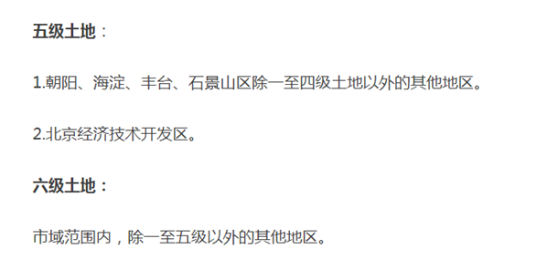
依据北京市地方税务局于2015年11月26日发布的《北京市地方税务局关于调整北京市城镇土地纳税等级分级范围的公告》，估价对象位于北京市顺义区恒兴路2号院 ，属于北京市城镇土地纳税等级分级范围六级土地，纳税标准为1.5元/平方米；估价对象土地面积为58598.03平方米。则有：
城镇土地使用税＝58598.03×1.5÷10000＝8.79（万元）
2）维修费
维修费指为保障房屋正常使用每年需支付的修缮费。根据项目的不同，维修保养费用一般取重置价格0.3%-2%。估价对象为工业项目，于2023年建成，本次评估根据估价对象的品质、结构、建成年代等，维修保养费按房屋重置价的0.4%计算；其中房屋重置价同前所述为104763万元。则有：
维修费＝104763×0.4%＝419.05（万元）
3）保险费
保险费指房产所有人为使自己的房产避免意外损失而向保险公司支付的费用，一般按房屋重置成新价格乘以保险费率计算，根据经评估专业人员问询保险机构，依据项目的不同，保险费率一般在0.1%-0.2%。本次评估根据估价对象项目情况，按房屋重置成新价格（即建筑物现值）的0.1%计算。依前述，估价对象建筑物现值为102668万元，则有：
保险费＝102668×0.1%＝102.67（万元）
4）管理费用
管理费用是指对出租房屋进行必要的管理所需的费用，包括水费、电费及管理人员工资等，同类房地产的管理费水平一般占年收入的0.3%-2%。本次评估根据估价对象实际情况，按年收入的0.3%计算。则有：
管理费用＝8871×0.3%＝26.61万元）
5）年经营费用汇总如下：
序号 | 项目名称 | 总额（万元）
1） | 税费 | 1485.46
A | 两税两费 | 464.1
B | 房产税 | 1012.57
C | 土地使用税 | 8.79
2） | 维修费 | 419.05
3） | 保险费 | 102.67
4） | 管理费用 | 26.61
5） | 年经营费用 | 2034

（3） 房地年净收益（A）：
房地年净收益＝未来第一年有效毛收入－年经营费用＝8871－2034＝6837（万元）
2.报酬率（Y）
报酬率的确定方法有市场提取法、安全利率加风险调整值法、复合投资收益率法、投资收益率排序插入法等方法。本次测算采取安全利率加风险调整值法；以安全利率加上风险调整值作为报酬率。其中安全利率可以选用同一时期的一年期过国债年利率或中国人民银行公布的一年定期存款年利率（1.5%），风险调整值则可以根据估价对象所在地区的经济现状及未来预测、估价对象的用途等自身特点确定，经调查，一般为3%-5%之间，本次评估依据估价对象所在项目特点，取风险调整值为3.5%，则依据安全利率加风险调整值法可以得出报酬率为5%。

3.净收益逐年增长比率（g）
根据评估专业人员对估价对象所在区域房地产市场的调查，该地区类似物业租金增长幅度约在1%～3%之间。估价对象位于顺义区恒兴路2号院，随着区域产业集聚程度的不断提升，未来租金具有一定的增长潜力。本次评估依据估价目的，从谨慎原则考虑确定其净收益逐年增长比率为2%。

4.收益价值
由于估价对象建筑物剩余经济寿命超过土地使用权剩余期限，估价对象收益价值应为按收益期计算的价值，加建筑物在收益期结束时的价值折现到价值时点的价值。
1）收益期内估价对象收益价值
＝A×{1－[(1＋g) ÷(1＋Y)]^{n}}÷（Y－g）
＝6837×{1－[(1＋2%) ÷(1＋5%)]⁴⁰}÷（5%－2%）
＝156421（万元）
2）建筑物在收益期结束时的价值折现到价值时点的价值
据前述计算，估价对象建筑物重置价值为104763万元。至收益期结束，按照直线折旧方式计算的成新率较低，无法保障建筑物的正常使用。收益法的使用前提是房地产可获取正常收益，通过正常维护保养，建筑物应处于正常使用状态。因此，本次评估设定建筑物至收益期结束时的成新率为40%。取建筑物报酬率7.5%。则有：
V_{s}＝104763×40%÷(1＋7.5%)⁴⁰＝2322（万元）
3）收益价值
收益价值＝156421＋2322＝158743（万元）

六、估价结果确定
（一）假定未设定法定优先受偿权下的价值
本次评估针对估价方法的适用性、数据可靠程度以及估价结果的现势性三个方面，分别对本次评估所采用的估价方法进行打分评价，按照对估价结果可靠性的影响程度，分别赋予估价方法的适用性一项为20分分值，数据可靠程度及估价结果的现势性各15分分值，其中，数据可靠程度又分为方法所要求的资料完成性、参数选取的客观性以及参数确定的时效性共三个小点，分别赋值5分。本次评估所选用的估价方法打分如下：
估价方法打分评价体系
评价因素 |  | 标准分值 | 打分考虑因素 | 北京市顺义区恒兴路2号院
 |  | 标准分值 | 打分考虑因素 | 成本法 | 收益法
估价方法的适用性 |  | 20 | 1.估价方法选取分析充分、合理，取20分； | 15 | 15
 |  | 20 | 2.估价方法选取分析较充分、合理，取15分； | 15 | 15
 |  | 20 | 3.估价方法选取分析较不充分，取5分； | 15 | 15
数据可靠程度 | 估价方法所要求的估价资料的完整性 | 5 | 1.估价资料完整，来源依据充分，取5分； | 3 | 3
数据可靠程度 | 估价方法所要求的估价资料的完整性 | 5 | 2.估价资料有欠缺，来源依据较不充分，取3分； | 3 | 3
数据可靠程度 | 参数选取的客观性 | 5 | 1.参数从市场上获取，或从权威机构发布的信息上获取，取5分； | 3 | 3
数据可靠程度 | 参数选取的客观性 | 5 | 2.部分参数为自行分析取得，理由较充分，取3分； | 3 | 3
数据可靠程度 | 参数确定的时效性 | 5 | 1.参数在规定的时效范围内，且距价值时点未超过1年，取5分； | 3 | 5
数据可靠程度 | 参数确定的时效性 | 5 | 2.参数在规定的时效范围内，但距价值时点超过1年未超过3年，取3分； | 3 | 5
估价结果的现势性 |  | 15 | 1、估价结果与同类用途房地产市场价格水平一致，且考虑了房地产市场发展趋势，取15分； | 5 | 10
 |  | 15 | 2.估价结果与同类用途房地产价格水平基本一致，且适当考虑了房地产市场发展趋势，取10分； | 5 | 10
 |  | 15 | 3.估价结果与同类用途房地产价格水平有一定差距，且适当考虑房地产市场发展趋势，取5分； | 5 | 10
分值 |  | 50 | - | 29 | 36

经测算，成本法估价结果为124726万元，收益法估价结果为158743万元，收益法结果高于成本法结果。按上表所列打分评价结果，成本法分值29分，收益法分值为36分，收益法结果的可靠性优于成本法。综合以上分析，取成本法权重为40%，收益法权重为60%。则有：
假定未设立法定优先受偿权下价值
总价＝124726×40%＋158743×60%＝145136（万元）
楼面单价＝145136×10000÷135687.76＝10696（元/平方米）
估价对象建筑物价值按照成本法测算结果中建筑物价值与成本价值比例计算得出，则有：
建筑物成本比率＝102668÷124726＝82.3%
建筑物价值＝145136×82.3%＝119447（万元）
建筑物楼面单价＝119447×10000÷135687.76＝8803（元/平方米）
出让国有建设用地使用权价值＝145136－119447＝25689（万元）
出让国有建设用地使用权楼面单价＝10696－8803＝1893（元/平方米）
（二）抵押价值
本次估价的“抵押价值”即估价对象假定未设立法定优先受偿权下的价值减去注册房地产估价师知悉的法定优先受偿款后的价值。
法定优先受偿款是指假定在价值时点实现抵押权时，已存在的依法优先于本次抵押贷款受偿的款额，包括已抵押担保的债权数额、发包人拖欠承包人的建设工程价款以及其他法定优先受偿款。
估价师所知悉的法定优先受偿款情况如下：
（1）已抵押担保的债权数额：根据《不动产权证书》[京（2024）顺不动产权第0023252、0023249、0023254、0023253、0023250、0023255、0023256、0023251号]及《不动产登记信息查询结果告知单》，截至价值时点，估价对象已设定抵押权，抵押权权利人即为本次评估估价委托人兴业银行股份有限公司北京市分行。由于本次评估为同一抵押权人的续贷房地产抵押估价，故未将已抵押担保的债权数额作为法定优先受偿款予以扣减。
（2）拖欠的建设工程价款：估价对象为现房，已完成不动产权属登记，不存在拖欠的建设工程价款；
（3）其他法定优先受偿款：根据不动产权利人介绍及评估专业人员调查，估价对象不存在其他法定优先受偿款。
综上，本次评估估价对象不存在注册房地产估价师知悉的法定优先受偿款。则：
抵押价值
＝假定未设立法定优先受偿权下的价值－注册房地产估价师知悉的法定优先受偿款
＝145136－0
＝145136（万元）
（三）抵押净值
本次估价的抵押净值是指估价对象抵押价值减去预期实现抵押权的费用和税金后的价值，即抵押价值减去估价对象在价值时点以房地产销售收入为基数计算的预计处置时需缴纳的各项税费等相关费用后的价值。即：
抵押净值=抵押价值-价值时点以房地产销售收入为基数计算的预计处置时需缴纳的各项税费等相关税费
根据估价对象的具体情况，处置估价对象过程中所涉及的费用及税金种类，根据不同的变现处置方式，主要包括：增值税金及附加、印花税、土地增值税等。
预计处置时需缴纳的各项地价、税费清单计算明细表
估价对象基本情况
1 | 估价对象 |  | 北京市顺义区恒兴路2号院工业用房房地产
2 | 价值时点 |  | 2024年8月23日
3 | 评估总值 |  | 145136
4 | 抵押担保权已注销时的抵押价值 |  | 145136
处置时需缴纳的相关税费
序号 | 税（费）种 |  | 金额 | 计算方法 | 税（费）率
1 | 增值税及附加 |  | 7602 | 销售额×税（费）率/（1+5%） | 5.6%
2 | 印花税 |  | 73 | 销售额×税率 | 0.05%
3 | 土地增值税 |  | 11233 | 增值额×税（费）率，详见下表 | ——
4 | 合计 | 小写 | 18908
4 | 合计 | 大写 | 壹亿捌仟玖佰零捌万元整
5 | 抵押净值 | 小写 | 126228
5 | 抵押净值 | 大写 | 壹拾贰亿陆仟贰佰贰拾捌万元整
6 | 抵押净值单价 |  | 9303
单位：万元、元/平方米
注：a.依据现行税费表调整；b.上表中参与计算的转让额及原购置价均不含增值税。

土地增值税计算过程：
项目 |  | 金额（万元） | 系数 | 备注
1. | 转让收入 | 138225 | —— | ——
2. | 扣除项合计 | 100783 | —— | ——
（1） | 土地取得成本 | 6975 | —— | ——
1） | 土地取得费用 | 6769 | —— | 依据出让合同 | 出让价款内涵 |  | 出让金+开发费
2） | 相关税费 | 206 | 3.05% | 契税及印花税
（2） | 土地开发费 | —— | —— | ——
（3） | 建造成本 | 84018 | —— | 包括前期工程费、建筑安装工程费、基础设施费和公共配套费等
（4） | 开发费用扣除 | 9099 | 10% | 凡不能按转让房地产项目计算分摊利息支出或不能提供金融机构证明的，按土地及建筑总投的10%以内；含销售、管理、财务费用
（5） | 转让税金支出 | 691 | 0.5% | 不含增值税，仅附加税
（6） | 加计扣除金额 | 0 | 20% | 对专门从事房地产开发的企业可以按（1）—（3）合计值的20％计算扣除；估价对象不动产权利人非房地产开发企业，故此项不计算
3. | 增值额 | 37442 | —— | ——
4. | 增值额与扣除项比率 | 37.2% | —— | 增值额未超过扣除项目金额50%
5. | 应纳增值税税额 | 11233 | —— | 土地增值税税额=增值额×30%

（四）估价结果确定
评估专业人员根据估价的目的，按照估价的程序，采用科学的估价方法，在认真分析现有资料的基础上，结合抵押贷款的特殊要求，通过仔细测算和认真分析各种影响房地产价格的因素，确定估价对象在价值时点的房地产评估价值，详见估价结果一览表。
估价结果一览表
表-1（估价结果汇总表）
估价方法  相关结果 |  | 成本法 | 收益法
测算结果 | 总价 | 124726 | 158743
测算结果 | 单价 | 9192 | 12049
评估价值 | 总价 | 145136
评估价值 | 单价 | 10696
单位：万元、元/平方米（币种：人民币）

表-2（房地产抵押价值评估结果汇总表）
估价对象  项目及结果 |  | 北京市顺义区恒兴路2号院工业用房
1.假定未设立法定优先受偿权下的价值 | 总价 | 145136
1.假定未设立法定优先受偿权下的价值 | 大写金额 | 壹拾肆亿伍仟壹佰叁拾陆万元整
1.假定未设立法定优先受偿权下的价值 | 单价 | 10696
2.注册房地产估价师知悉的法定优先受偿款 | 总额 | 0
2.注册房地产估价师知悉的法定优先受偿款 | 大写金额 | 零元整
（1）已抵押担保的债权数额 | 总额 | 已抵押，未扣减
（2）拖欠的建设工程价款 | 总额 | 0
（3）其他法定优先受偿款 | 总额 | 0
3.抵押价值 | 总价 | 145136
3.抵押价值 | 大写金额 | 壹拾肆亿伍仟壹佰叁拾陆万元整
3.抵押价值 | 单价 | 10696
4.抵押净值 | 总价 | 126228
4.抵押净值 | 大写金额 | 壹拾贰亿陆仟贰佰贰拾捌万元整
4.抵押净值 | 单价 | 9303
单位：万元、元/平方米（币种：人民币）

表-3
估价对象 | 建筑面积 | 土地面积 | 出让国有建设用地使用权价值 |  | 建筑物价值 |  | 房地产价值
估价对象 | 建筑面积 | 土地面积 | 总价 | 楼面单价 | 总 价 | 楼面单价 | 总 价 | 楼面单价
北京市顺义区恒兴路2号院 | 135687.76 | 58598.03 | 25689 | 1893 | 119447 | 8803 | 145136 | 10696
大写金额 |  |  | 贰亿伍仟陆佰捌拾玖万元整 |  | 壹拾壹亿玖仟肆佰肆拾柒万元整 |  | 壹拾肆亿伍仟壹佰叁拾陆万元整
注册房地产估价师知悉的法定优先受偿款 |  |  | 0
大写金额 |  |  | 零元整
抵押价值 |  |  | 145136
大写金额 |  |  | 壹拾肆亿伍仟壹佰叁拾陆万元整
单位：平方米、万元、元/平方米（币种：人民币）
备注：上表所列“房地产价值”即估价对象假定未设立法定优先受偿权下的价值，为房地共同贡献价值，上表中对房地价值进行剥离的结果只是服务于抵押登记或金融机构内部流程需要，无实际意义，不能直接引用到其他目的和经济行为。

变现能力分析与风险提示

一、变现能力分析
所谓变现能力是指假定在价值时点实现抵押权时，在没有过多损失的条件下，将抵押房地产转换为现金的可能性。它主要体现在以下几个方面：
（一）影响房地产变现能力的因素分析：
影响变现能力的因素 | 因素分析
通用性 | 通用性，即是否常见、是否普遍使用。通常情况下，通用性越差的房地产，如用途越专业化的房地产，使用者的范围越窄，越不容易找到买者，变现能力会越弱。估价对象规划用途为工业，为产业项目，现状为办公用房、餐厅及车库使用，通用性较好。
独立使用性 | 独立使用性，即能否单独地使用而不受限制。估价对象《不动产权证书》，整体可独立使用。
可分割转让性 | 可分割转让性，是指在物理上、经济上是否可以分离开来使用。本次评估估价对象已取得《不动产权证书》，现状为整体使用的产业项目，未经批准不得转让和分割销售。
开发程度 | 开发程度越低的房地产，不确定因素越多，变现能力会越弱。估价对象已开发完成为现房。
区位 | 所处位置越偏僻、越不成熟区域的房地产，变现能力会越弱。估价对象位于北京市顺义区恒兴路2号院，区位条件一般。
价值大小 | 价值越大的房地产，购买所需要的资金越多，越不容易找到买者，变现能力会越弱。估价对象价值总量较大。
房地产市场状况 | 房地产市场越不景气，出售房地产会越困难，变现能力就越弱。目前，北京市处于首都城市功能定位转型的阶段，北京市在政策上继续支持并推动高精尖产业发展，主要的发展与供应区域集中于各产业新城以及主要产业承载区。随着经济的稳步修复，工业生产持续回升，高端产业发挥引领作用。在高技术产业快速增长的带动下，各园区稳步发展，预计工业地价继续稳中向上。

（二）处置房地产时，其变现的时间长短以及费用、税金的种类、数额和清偿顺序与处置方式和营销策略等因素有关。一般说来，以拍卖或变卖方式处置房地产时，变现时间较短，变现价格一般较低，变现成本较高。 处置房地产过程中需要支付拍卖费用、增值税、城市维护建设税、教育费附加等税费。变现所得金额依法应按下列顺序清偿：
1.支付处分抵押房地产的费用（如律师费、诉讼费、执行费、诉讼保全费、评估费、拍卖佣金）；
2.扣除抵押房地产应缴纳的税费（如增值税及附加、印花税、土地增值税、个人所得税（仅房屋所有权人/不动产权利人为个人））；
3.偿还抵押权人债权本息及支付违约金，当同一估价对象设定两个以上抵押权时，以抵押登记的先后顺序受偿；
4.赔偿由债务人违反合同而对抵押权人造成的损害；
5.剩余金额交还抵押人。
（三）假定在价值时点拍卖或者变卖估价对象时，因存在短期内强制处分、潜在购买群体受到限制及心理排斥等因素的影响，最可能实现的价格一般比公开市场价格要低，成交价格与市场价值存在一定的差距。从目前市场实际拍卖情况来看，变现价值一般为评估价值的50%-70%左右，变现时间一般在3-6个月左右。
综合以上分析，我们认为估价对象变现能力较弱。

二、风险提示
（一）估价对象状况（如区域规划、交通条件、使用状况等）变化、房地产市场状况变化、国家宏观政策和经济形势变化以及房地产相关税费和银行利率的调整等因素均可能导致估价对象的抵押价值减损。
（二）报告使用者应合理使用评估价值
1.金融机构应在评估专业人员调查的基础上，更加详尽的了解抵押物产权资料的真实性、合法性及完整性，同时关注房地产抵押估价报告出具后至抵押登记之间,是否会出现法定优先受偿权利。
2.金融机构应在内控制度中根据本身对信贷风险的认识、调控手段和市场策略，综合考虑借款人的资信状况、偿债能力、贷款期限以及抵押物的变现能力、变现时可能发生的价格变动、变现税费等因素，制定合理的抵押率。
3.估价报告使用者应定期或者在房地产市场价格变化幅度较大时对房地产抵押价值进行再次评估确认。
4.根据不动产权利人提供《不动产权证书》[京（2024）顺不动产权第0023252、0023249、0023254、0023253、0023250、0023255、0023256、0023251号]，估价对象已设定抵押权。在此提请金融机构注意，房地产抵押权自登记时设立。当本次抵押权实现，如在本次抵押权设立前已登记有抵押权的，则需按照抵押登记的先后顺序进行清偿。
5.截至价值时点，估价对象已出租。在此提请金融机构注意，订立抵押合同前抵押财产已出租的，原租赁关系不受该抵押权的影响。如在租赁期内该抵押权实现，估价对象的处置价值将受到该租赁情况（租赁期限、租金水平等）的影响。

附 件
- 《同意评估函》
- 估价对象所在位置示意图
- 估价对象实地查勘情况和相关照片
- 《国有建设用地使用权出让合同》[电子监管号：1101132014B00091]复印件
- 《不动产权证书》[京（2024）顺不动产权第0023252、0023249、0023254、0023253、0023250、0023255、0023256、0023251号]复印件
- 《关于抵押房地产是否存在法定优先受偿权利等情况的书面查询和调查记录》
- 《房屋面积测算技术报告书》复印件
- 《北京市建设工程竣工联合验收通过意见书》复印件
- 《定制建设及租赁协议》复印件
- 《不动产登记信息查询结果告知单》
- 不动产权利人《营业执照（副本）》复印件
- 房地产估价机构《营业执照（副本）》复印件
- 房地产估价机构估价资质证书复印件
- 评估专业人员执业证书复印件

